**UNIVERSIDAD MAYOR DE SAN ANDRÉS**

**FACULTAD DE CIENCIAS PURAS Y NATURALES**

**CARRERA DE INFORMÁTICA**



**PROYECTO DE GRADO**

**REPLICACIÓN DE CENTROS DE PROCESAMIENTO DE DATOS CON VXLAN, EVPN Y BGP PARA BANCO UNION S.A.**

**Proyecto de Grado para obtener el Título de Licenciatura en Informática**

**Mención Ingeniería de Sistemas Informáticos**

**POR: CARLOS EDUARDO CHAVEZ BARRIONUEVO**

**TUTOR METODOLÓGICO: LIC. JORGE TERAN POMIER**

**LA PAZ – BOLIVIA**

**Junio, 2022**

**Índice**

**Capítulo 1: Marco Introductorio** 1

**1.1.** **Introducción** 1

**1.2.** **Estado del Arte** 2

**1.2.1.** **Investigaciones Internacionales** 2

**1.3.** **Planteamiento del Problema** 3

**1.3.1.** **Árbol de Problemas** 3

**1.3.2.** **Problema General** 4

**1.3.3.** **Problemas Específicos** 4

**1.4.** **Objetivos** 5

**1.4.1.** **Árbol de Objetivos** 5

**1.4.2.** **Objetivos General** 5

**1.4.3.** **Objetivos Específicos** 6

**1.5.** **Justificación** 6

**1.5.1.** **Justificación Social** 6

**1.5.2.** **Justificación Técnica** 6

**1.5.3.** **Justificación Económica** 7

**1.6.** **Límites y Alcances** 8

**1.6.1.** **Delimitación Temática** 8

**1.6.2.** **Delimitación Espacial** 8

**1.6.3.** **Delimitación Temporal** 8

**1.7.** **Metodología de la Investigación** 8

**1.8.** **Aporte** 9

**Capítulo 2: Marco Teórico** 10

**2.1.** **Introducción** 10

**2.2.** **Metodología PPDIOO** 12

**2.2.1.** **Fase de Preparación** 14

**2.2.2.** **Fase de Planeación** 15

**2.2.3.** **Fase de Diseño** 16

**2.2.4.** **Fase de Implementación** 18

**2.2.5.** **Fase de Operación** 19

**2.2.6.** **Fase de Optimización** 20

**2.3.** **Funciones y Tipos de Enrutamiento** 21

**2.4.** **Protocolo de Enrutamiento BGP** 24

**2.4.1.** **Atributos BGP** 25

**2.4.2.** **Sistemas Autónomos** 26

**2.4.3.** **Sesiones BGP** 27

**2.4.4.** **Route Reflectors iBGP** 28

**2.5.** **Protocolo de Enrutamiento OSPF** 29

**2.5.2.** **Características de OSPF** 32

**2.5.3.** **Descripción de la Operación de OSPF** 35

**2.5.4.** **Estructura Jerárquica de OSPF** 36

**2.5.5.** **Restricciones de OSPF** 37

**2.5.6.** **Tipos de Mensajes de OSPF** 39

**2.6.** **Virtual Local Area Network “VLAN”** 40

**2.6.1.** **Extremo – A- Extremo y Local VLAN** 41

**2.7.** **Virtual Extensible Local Area Network “VXLAN** 43

**2.7.1.** **Introducción a BGP EVPN con VXLAN** 47

**2.8.** **Ethernet Virtual Private Network “EVPN”** 47

**Capítulo 3: Marco Práctico** 51

**3.1.** **Análisis de Situación de Red** 51

**3.1.1.** **Información Técnica de Red Existente (RFI)** 51

**3.1.2.** **KPIs, RPO, RTOs y LSAs en Sitio de Contingencia Severa Antes del Cambio de Arquitectura de Red** 53

**3.1.3.** **Diagramas Físicos de Racks** 54

**3.1.4.** **Diagrama Lógico de Interconexión** 58

**3.2.** **Planificación Técnica – Operativa** 60

**3.2.1.** **Reutilización de Recursos de Telecomunicaciones Existentes (RFP)** 61

**3.3.** **Planificación de Capacidad de Red (NCP)** 64

**3.3.1.** **Análisis de Capacidad de Equipamiento de Red** 64

**a.** **NCP Backbone IP** 65

**b.** **NCP BGW EVPN - BGP** 66

**c.** **NCP SPINE NEXUS 9504** 67

**d.** **NCP LEAF NEXUS 9300** 68

**3.4.** **Diseño de Alto Nivel (HLD)** 68

**3.5.** **Diseño de Bajo Nivel (LLD) y Plan de Implementación de Red (NIP)** 71

**3.5.1.** **Diagramas de Conexión Física y Lógica** 72

**3.5.2.** **Diagrama OSPF** 75

**3.5.3.** **Diagrama BGP** 76

**3.5.4.** **Diagrama BGP EVP – VXLAN** 79

**3.5.5.** **Configuración OSPF, BGP, VLAN, VXLAN y EVPN** 80

**Capítulo 4: Plan de Aceptación de Red y Análisis de KPIs** 111

**4.1.** **Plan de Aceptación de la Red (ATP)** 111

**4.2.** **Análisis de KPIs de Red y Almacenamiento** 117

**Capítulo 5: Conclusiones** 126

**5.1.** **Conclusión** 126

**Capítulo 6: Recomendaciones** 128

**6.1.** **Recomendaciones** 128

**Anexo 1: Fotografías Racks DC La Paz** 129

**Anexo 2: Fotografías Racks DC Santa Cruz** 130

**Anexo 3: Cronograma Inicial** 131

**Anexo 4: Cronograma Final a Detalle** 132

**Bibliografía** 133



**UNIVERSIDAD MAYOR DE SAN ANDRÉS**

**FACULTAD DE CIENCIAS PURAS Y NATURALES**

**CARRERA DE INFORMÁTICA**

**LA CARRERA DE INFORMÁTICA DE LA FACULTAD DE CIENCIAS PURAS Y NATURALES PERTENECIENTE A LA UNIVERSIDAD MAYOR DE SAN ANDRÉS AUTORIZA EL USO DE LA INFORMACIÓN CONTENIDA EN ESTE DOCUMENTO SI LOS PROPÓSITOS SON ESTRICTAMENTE ACADÉMICOS.**

**LICENCIA DE USO**

El usuario está autorizado a:

a) visualizar el documento mediante el uso de un ordenador o dispositivo móvil.

b) copiar, almacenar o imprimir si ha de ser de uso exclusivamente personal y privado.

c) copiar textualmente parte(s) de su contenido mencionando la fuente y/o haciendo la referencia correspondiente respetando normas de redacción e investigación.

El usuario no puede publicar, distribuir o realizar emisión o exhibición alguna de este material, sin la autorización correspondiente.

**TODOS LOS DERECHOS RESERVADOS. EL USO NO AUTORIZADO DE LOS CONTENIDOS PUBLICADOS EN ESTE SITIO DERIVARA EN EL INICIO DE ACCIONES LEGALES CONTEMPLADOS EN LA LEY DE DERECHOS DE AUTOR.**

**DEDICATORIA**

**A mi esposa**…

Le dedico el presente trabajo a Malena Yanina Imaña Ralde, por jamás haber perdido la confianza en mí, ser el pilar de mi vida y siempre estar a mi lado… Te amo muchísimo

**A mis hijos…**

Este reto no hubiese sido concluido, sin mis hijos Mathias Maximiliano y Leonardo Nicolas, los adoro muchísimo, es por ellos que me propuse concluir mis estudios, son mi fuerza y mi razón de ser y existir, sin ellos no soy nadie.

**AGRADECIMIENTOS**

A Dios por permitirme concluir mis estudios, por todas las bendiciones que deja sobre mi familia y por jamás abandonarme.

A mi tutor el Lic. Jorge Terán, por toda su colaboración y paciencia durante las revisiones de este trabajo.

# **Capítulo 1: Marco Introductorio**

* 1. **Introducción**

El presente documento pretende contribuir al diseño e implementación de centros de procesamiento de datos tradicionales; una de las principales dificultades de estos es la replicación y ampliación de servicios a través de una estructura de red tradicional.

La mayoría de los denominados negocios “finantial enterprise” (bancos, mutuales, cooperativas y similares), tienen implementados centros de procesamiento tradicionales, bajo el uso de protocolos que si bien son funcionales, no son eficientes, en tiempos reales de operación el tiempo puede variar entre quince a cuarenta y cinco minutos establecer completa operación en un centro alterno, ello debido que requieren cambios manuales a través de los operadores o ingenieros de red, servidores, base de datos y otros.

Específicamente en Banco Unión S.A. cuenta con centros de procesamiento de datos bajo un enfoque tradicional de red, segmentos distintos en cada centro de procesamiento principal y alterno.

La tecnología y protocolos empleados en los proveedores de servicio de internet denominados “ISP”, son completamente distintos y proveen funcionalidades para replicación de sitios o servicios de forma ágil, como VRFs sobre MPLS, tuneles VPLS, pseudowires y otros similares, estos dan origen a nuevos protocolos que son utilizables en redes de menor escala, pero con similares servicios críticos, uno de estos protocolos es VXLAN a través de EVPN BGP.

Mediante la aplicación de estos nuevos protocolos como VXLAN, EVPN y otros un poco antiguos, pero bastante robustos como BGP, la perspectiva de establecer un centro de procesamientos con su respectivo alterno o sitio de contingencia no solo facilita el establecer los servicios, sino que su respectiva replica es una extensión del centro principal, es decir no es necesario cambiar de segmentos de red, es posible mantener un segmento global por cada servicio crítico.

A través de la utilización de los “address-family” que provee soporte EVPN BGP, la extensión de cualquier servicio de infraestructura IT desde centros de procesamiento de datos separados ya sea geográficamente a nivel metropolitano, nacional o internacional, es sumamente sencillo, escalable, ágil, disponible y reutiliza la infraestructura de red a bajo costo reutilizando la infraestructura actual existente en Banco Unión S.A.

* 1. **Estado del Arte**

El análisis del estado del arte que se realizará se agrupa en dos tipos: la primera es sobre la optimización de centros de procesamiento tradicionales y su forma de replicación, y la segunda sobre libros de VXLAN, EVPN y BGP.

* + 1. **Investigaciones Internacionales**
* Somit Maloo; Firas Ahmed, “Official Cert Guide CCNP and CCIE Data Center Core”, Cisco Press, Chapter 3. “Implementig Data Center Overlay Protocols”, pag. 148 – 192

El capítulo en particular trata sobre todos los conceptos para aplicar VXLAN con EVPN sobre BGP en centros de procesamiento de datos basados en una arquitectura CISCO Nexus

* Lukas Krattiger; Jansen David; Shyam Kapadia, “Building Data Centers with VXLAN BGP EVPN – A Cisco NX-OS Perspective”, Cisco Press.

El libro detalla cómo construir una infraestructura de data centers desde NX-OS con protocolos VXLAN, EVPN y BGP; mostrando las fases de diseño así como el cómo aplicar a equipos CISCO Nexus.

* 1. **Planteamiento del Problema**
     1. **Árbol de Problemas**

Tras la verificación y validación de información es posible determinar el siguiente árbol de problemas:

*Figura 1:* Árbol de Problemas Replicación de Centros de Procesamiento Tradicionales

Fuente: Elaboración Propia

* + 1. **Problema General**

El problema principal de los centros de procesamiento de datos con diseños e implementación tradicionales no facilitan la replicación de servicios de infraestructura de TI, siendo de gran dificultad establecer centros de procesamiento alternos de alta densidad y rapidez, asociados a tiempos de respuesta reducidos, así evitando cortes de servicio prolongados, tal y como es el caso de Banco Unión S.A.

* + 1. **Problemas Específicos**

Los problemas específicos con la replicación de centros de procesamiento tradicionales son:

* El uso de protocolos de núcleo de red que requieren intervención manual, y son propietarios del fabricante
* La escalabilidad de un centro de procesamiento principal a un alterno es dificultosa por su tipo de diseño tradicional
* El rendimiento de un sitio alterno una vez se realiza la replicación a través de medios y protocolos tradicionales es ineficiente, ya que requiere consumo de recursos a nivel red por la misma naturaleza de los protocolos tradicionales utilizados.
* La extensión de servicios no es ágil, ya que se requiere de diferentes dimensionamientos de red, al usar un esquema tradicional de enrutamiento y segmentación.
  1. **Objetivos**
     1. **Árbol de Objetivos**

Una vez realizada las identificaciones de los problemas principales y secundarios, se establece un árbol de objetivo principal y ramales secundarios, para dar solución a los problemas encontrados:

*Figura 2:* Árbol de Objetivos Replicación de Centros de Procesamiento de Nueva Generación

Fuente: Elaboración Propia

* + 1. **Objetivos General**

El objetivo general corresponde a aplicar los protocolos y tecnología VXLAN, EVPN y BGP, para establecer la replicación de centros de procesamiento de datos de forma escalable y ágil para el Banco Unión S.A. a un servicio en específico.

* + 1. **Objetivos Específicos**

Los objetivos específicos para alcanzar son:

* Aplicar del protocolo BGP y tecnología EVPN para establecer un núcleo de red de alta disponibilidad
* Establecer una arquitectura basada en EVPN para proveer escalabilidad de servicios
* Optimización del rendimiento del centro de procesamiento a través de iBGP y route-reflectors, dejando el IGP (OSPF) como transporte IP de núcleo
* A través de VXLAN, proveer la extensión de servicios de infraestructura de TI entre centros de procesamiento de datos, permitiendo el uso de un mismo segmento de red.
  1. **Justificación**
     1. **Justificación Social**

Socialmente el proyecto es justifica debido que, siendo el Banco Unión S.A. un conglomerado con mayor participación del estado Boliviano a nivel de sociedad, será posible brindar mejores servicios y reducir los tiempos de fuera de atención a clientes financieros finales ante una eventual contingencia mayor.

* + 1. **Justificación Técnica**

Técnicamente el proyecto se justifica debido que, la implementación de este tipo de arquitectura sobre estos protocolos permitirá la optimización de tiempos de replicación de servicios, así como disminuir los tiempos de RTO entre centros de procesamiento principal y alterno.

* + 1. **Justificación Económica**

Económicamente, el proyecto se justifica debido que, se reutilizara la actual infraestructura de equipos Cisco Nexus 9504 y 9308 y se realizara solo la activación de perfiles BGP, EVPN y VXLAN que ya están dentro del esquema de licenciamiento actual sobre NXOS.

La inversión a realizar para ejecutar las pruebas de laboratorio contempla la adquisición de licencias Cisco Modeling Labs o CML, para virtualizar y poder elevar inicialmente un laboratorio de la arquitectura final; esta inversión se detalla a continuación:

Tabla 1

*Inversión económica para despliegue de VXLAN, BGP y EVPN*

|  |  |  |  |  |
| --- | --- | --- | --- | --- |
| Cantidad | ITEM | Costo Unitario $ | Costo Total $ | Observación |
| 1 | Cisco Modeling Labs - Personal | 199 | 199 | Anual |
| 1 | VmWare Workstation | 200 | 200 | Perpetua |
| 8 | Licencias Cisco Prime Infraestructure DC | 75 | 600 | Perpetua |
| 8 | vNXOS | 0 | 0 | Existente |
| 2 | Cisco ASR 1001X | 0 | 0 | Existente |
| 4 | Cisco Nexus 95k | 0 | 0 | Existente |
| 4 | Cisco Nexus 93k | 0 | 0 | Existente |
| 4 | Infraestructura HX Servidores | 0 | 0 | Existente |
| 2 | Sistemas de Almacenamiento Pure | 0 | 0 | Existente |
| 2400 | Horas de ingeniería avanzada | 0 | 0 | Existente |
| 4 | Licencias Performance | 700 | 2800 | Perpetua |

* 1. **Límites y Alcances**
     1. **Delimitación Temática**

El proyecto contempla solo la aplicación de VXLAN sobre los siguientes servicios pre-productivos y productivos a nivel “User Plane”.

Así como el despliegue de EVPN y BGP sobre los equipos:

* Nexus 9504
* Nexus 9308
  + 1. **Delimitación Espacial**

El proyecto se realizará en el Banco Unión S.A. en los centros de procesamiento de datos de La Paz y Santa Cruz.

* + 1. **Delimitación Temporal**

El proyecto se realizará durante un periodo de 12 meses, contemplando los servicios piloto durante la gestión 2021 y aplicando los pases a producción en el primer semestre de la gestión 2022.

* 1. **Metodología de la Investigación**

La metodología de investigación utilizada en el proyecto es aplicada, ya que se aplicarán estrategias existentes para abordar un problema específico, a su vez se basa en conocimiento teórico ya probado, en este caso aplicar VXLAN, BGP y EVPN.

También se aplica la metodología de investigación explicativa, ya que se pretende explicar la causa y efecto de aplicar tecnologías nuevas en replicación de centros de procesamiento de datos a nivel de red.

Finalmente es cuantitativa, ya que es medible los tiempos de reducción en replicación de servicios al aplicar VXLAN sobre un entorno BGP con EVPN.

* 1. **Aporte**

Implementar la replicación de los servicios de los centros de procesamiento de datos reutilizando los equipos Nexus 9504 y Nexus 9308 en La Paz Santa Cruz, proveerá una mayor escalabilidad y eficiencia, así como alta disponibilidad de los servicios.

Explotar al máximo la infraestructura de los centros de procesamiento de datos principal y alterno del Banco Unión S.A., utilizando los servicios avanzados ya adquiridos años atrás y transformar la arquitectura de redes de servicios en una nueva generación de despliegue de CDPs.

# **Capítulo 2: Marco Teórico**

* 1. **Introducción**

En el presente documento se aplican varios conceptos de redes y telecomunicaciones, desde conceptos simples y básicos e incluso algunos otros más avanzados, estos son utilizados en el diseño de redes y optimización de servicios de infraestructura de tecnología de información.

*Figura 3:* Conceptos asociados a replicación de centros de procesamiento de datos de nueva generación.

Fuente: Elaboración Propia

La figura mostrada es un breve resumen de los conceptos aplicados, para realizar una replicación de centros de procesamiento de datos de nueva generación, a través de protocolos de red de tal forma obtener una alta redundancia, reduciendo los tiempos de caída en caso de materialización de un incidente.

Durante décadas, las organizaciones construyeron redes jerárquicas, ya sea mediante la construcción e interconexión de múltiples dominios de red o simplemente mediante el uso de mecanismos de direccionamiento jerárquico como el Protocolo de Internet (IP). Con la presencia de la Capa 2 y el espacio de direcciones no jerárquico, los grandes dominios puenteados siempre han presentado un desafío para el escalado y el aislamiento de fallas. Ahora, con el aumento de la movilidad de endpoints, se necesitan tecnologías para construir extensiones de capa 2 más eficientes y recuperar jerarquías.

La arquitectura EVPN Multi-Site recupera las jerarquías para superponer redes. La arquitectura EVPN Multi-Site introduce BGP externo (eBGP) para redes VXLAN BGP EVPN, mientras que hasta ahora BGP interior (iBGP) era predominante. Tras la introducción del comportamiento de siguiente salto de eBGP, se introdujeron sistemas autónomos (AS) en las puertas de enlace fronterizas (BGW), devolviendo los puntos de control de red a la red superpuesta. Con este enfoque, las jerarquías se utilizan de manera eficiente para compartimentar e interconectar múltiples redes superpuestas. Las organizaciones también tienen un punto de control para dirigir y hacer cumplir la extensión de red dentro y fuera de un solo centro de datos.

Este documento describe cómo lograr un diseño de red privada virtual Ethernet (EVPN) mediante la integración de estructuras VXLAN EVPN con la arquitectura EVPN Multi-Site para una extensión perfecta de capa 2 y capa 3. Además de los detalles técnicos, este documento presenta consideraciones de diseño y configuraciones para ilustrar el enfoque de EVPN Multi-Site.

El único enfoque de este documento es cómo se puede lograr esta extensión mediante el uso de la arquitectura EVPN Multi-Site, un enfoque de interconectividad integrado para las estructuras VXLAN BGP EVPN.

La tecnología EVPN Multi-Site se basa en IETF draft-sharma-multi-site-evpn.

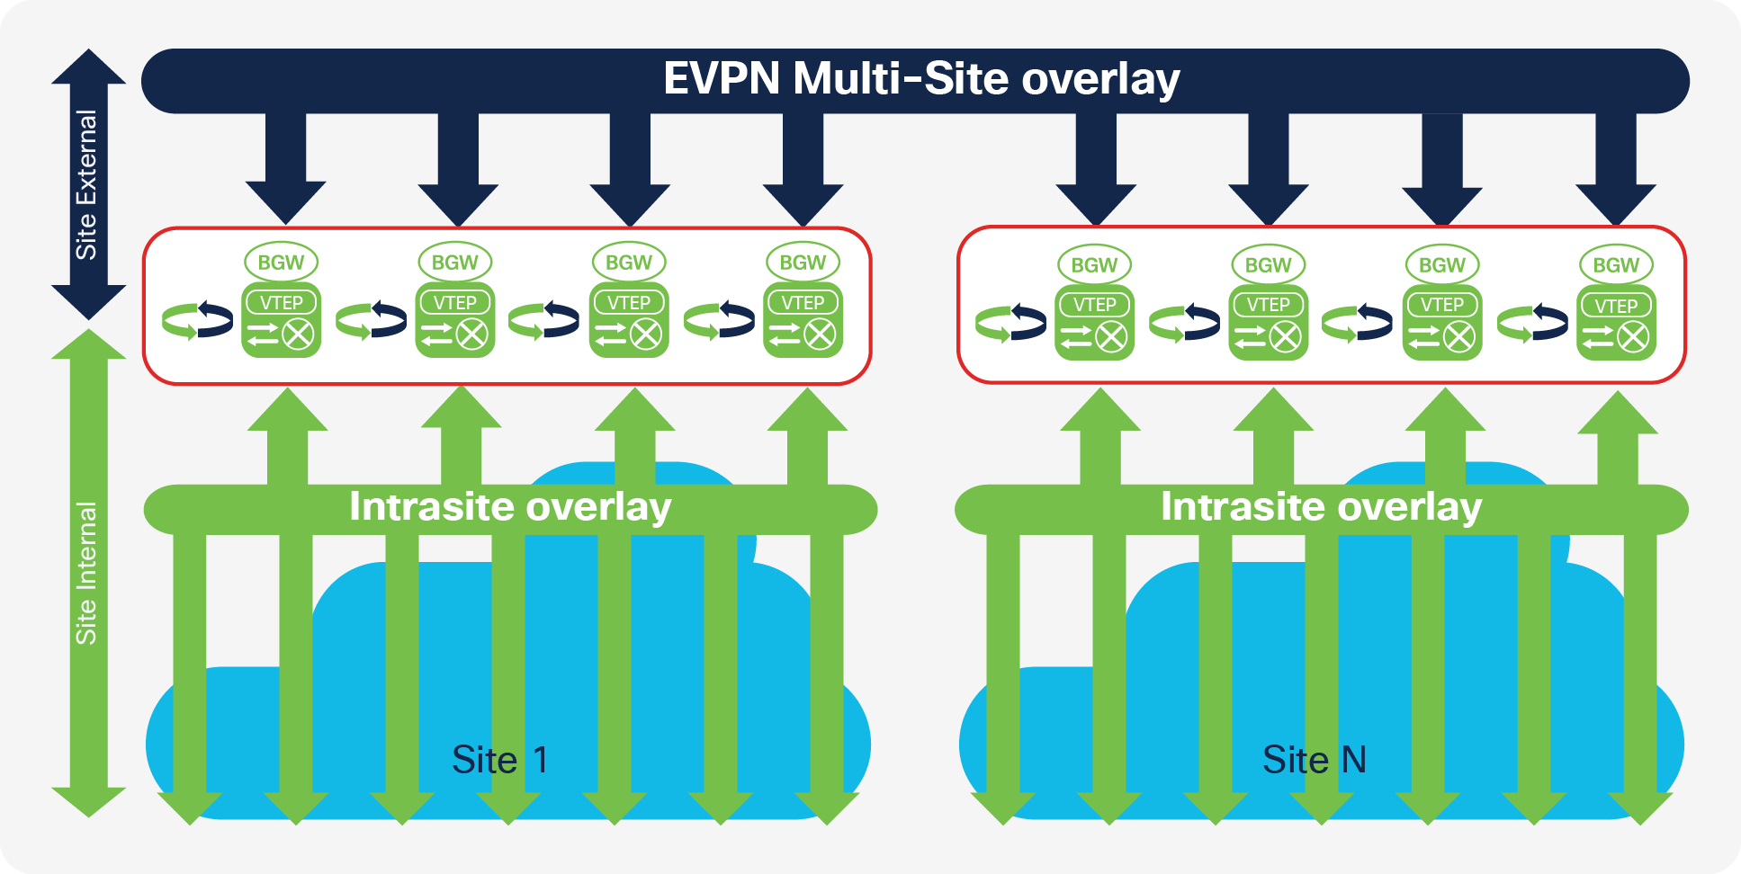

*Figura 4:* Implementación de EVPN en varios sitios

Fuente: Building Data Centers with VXLAN BGP EVPN: A Cisco NX-OS Perspective, 2017

La arquitectura VXLAN EVPN Multi-Site es independiente de la red de transporte entre sitios.

* 1. **Metodología PPDIOO**

La metodología PPDIOO, es aplicada por diferentes fabricantes y sus servicios avanzados de red, como ser CISCO, HUAWEI, JUNIPER, NOKIA y otros, esto debido a que un proyecto de ejecución de red contempla fases ordenadas de planificación, diseño, implementación y pruebas; disgregando algunas de estas en dos o más fases.

Las siguientes secciones describen las fases PPDIOO y su relación con la red. metodología de diseño y los beneficios del enfoque de ciclo de vida para el diseño de redes. Las subsecuentes secciones explican la metodología de diseño en detalle.

El ciclo de vida de la red PPDIOO, ilustrado en la figura, refleja las fases de un estándar para el ciclo de vida de la red, las fases del ciclo de vida de PPDIOO están separadas, pero estrechamente relacionados entre sí.

*Figura 5:* Metodología PPDIOO

Fuente: CCNP Enterprise Design ENSLD 300-420 Official Cert Guide: Designing Cisco Enterprise Networks, 2020

El enfoque principal de esta metodología es definir las actividades mínimas requeridas, por tecnología y complejidad de red, que permitan asesorar de la mejor forma posible a nuestros clientes, instalando y operando exitosamente las tecnologías Cisco. Así mismo logramos optimizar el desempeño a través del ciclo de vida de su red. (Bruno y Jordan, 2020).

## **Fase de Preparación**

La fase de preparación implica establecer la organización (negocio) requerimientos, desarrollando una estrategia de red, y proponiendo un marco conceptual de alto nivel arquitectura, identificando las tecnologías que mejor pueden soportar la arquitectura.

La justificación financiera de la estrategia de red se establece mediante la evaluación del caso de negocio para la arquitectura propuesta

*Figura 6:* Fase de Preparación

Fuente: CCNP Enterprise Design ENSLD 300-420 Official Cert Guide: Designing Cisco Enterprise Networks, 2020

## **Fase de Planeación**

Esta segunda fase identifica los requerimientos de red realizando una caracterización y evaluación de la red, realizando un análisis de las deficiencias contra las mejores prácticas de arquitectura. Se elabora un plan de proyecto desarrollado para administrar las tareas, asignar responsables, verificación de actividades y recursos para hacer el diseño y la implementación. Este plan de proyecto es seguido durante todas las fases del ciclo. (Bruno y Jordan, 2020).

Esta fase consiste en identificar los requisitos de la red, que se basan en los objetivos de la red, dónde se instalará la red, quién requerirá qué servicios de red, etc. También involucra la evaluación de los sitios donde se instalará la red y cualquier red existente, y realizando un análisis de brechas para determinar si la infraestructura del sistema existente, los sitios y el entorno operativo pueden soportar el sistema propuesto.

*Figura 7:* Fase de Planificación

Fuente: CCNP Enterprise Design ENSLD 300-420 Official Cert Guide: Designing Cisco Enterprise Networks, 2020

Un plan de proyecto ayuda a administrar las tareas, responsabilidades, hitos y recursos necesarios para implementar los cambios en la red; el plan del proyecto debe alinearse con los parámetros de alcance, costo y recursos establecidos en el negocio original requisitos. El resultado de esta fase es un conjunto de requisitos de red.

Durante esta fase se elabora la primera documentación sobre el diseño de alto nivel versión 0 y capacidad de red, generalmente denominadas:

* RFP & RFI: Request for Proposal and Request for Information
* NCP: Network Capacity Planning
* HLD v0: High Level Design – Zero Version

## **Fase de Diseño**

Desarrollar un diseño detallado que comprenda requerimientos técnicos y de negocios, obtenidos desde las fases anteriores. Esta fase incluye diagramas de red y lista de equipos. El plan de proyecto es actualizado con información más granular para la implementación. (Bruno y Jordan, 2020).

Los requisitos iniciales determinados en la fase del Plan impulsan el diseño de la red actividades de los especialistas. Estos especialistas diseñan la red de acuerdo con esos requisitos, incorporando cualquier dato adicional recopilado durante el análisis de la red y auditoría de red (al actualizar una red existente) y a través de conversaciones con los gerentes y usuarios de la red. La especificación de diseño de red que se produce es un completo diseño detallado que cumple con los requisitos comerciales y técnicos actuales e incorpora especificaciones para respaldar la disponibilidad, la confiabilidad, la seguridad, la escalabilidad y el rendimiento. Las especificaciones del diseño proporcionan la base para las actividades de implementación.

*Figura 8:* Fase de Planificación

Fuente: CCNP Enterprise Design ENSLD 300-420 Official Cert Guide: Designing Cisco Enterprise Networks, 2020

Durante esta fase se elabora la documentación a detalle para el desarrollo e integración de la nueva arquitectura de red, como ser diseños de alto y bajo nivel, planes de integración e implementación, planificación IP, pruebas de aceptación del proyecto y otros; generalmente se los denomina:

* HLD v1: High Level Design – First Version
* LLD: Low Level Design
* NMP: Network Management Plan
* Datafile IP or IP Plannification Document

## **Fase de Implementación**

##### Acelerar el retorno sobre la inversión al aprovechar el trabajo realizado en los últimos tres fases a medida que se van integrando nuevos dispositivos sin interrumpir la red existente o crear puntos de vulnerabilidad. Cada paso en la implementación debe incluir una descripción, guía de implementación, detallando tiempo estimado para implementar, pasos para regresar a un escenario anterior en caso de falla e información de referencia adicional. (Bruno y Jordan, 2020).

*Figura 9:* Fase de Implementación

Fuente: CCNP Enterprise Design ENSLD 300-420 Official Cert Guide: Designing Cisco Enterprise Networks, 2020

Durante esta fase se elabora la documentación relacionada a la implementación, integración y/o migración de servicios a la nueva arquitectura de red, tal documentación es la siguiente:

* NIP: Network Implementation Plan
* ATP: Acceptance Test Plan

La implementación y la comienzan después de que el diseño ha sido aprobado. La red y cualquier componente adicional se construyen de acuerdo con el diseño y especificaciones, con el objetivo de integrar dispositivos sin interrumpir la red existente o creando puntos de vulnerabilidad.

## **Fase de Operación**

Esta fase mantiene el estado de la red día a día. Esto incluye administración y monitoreo de los componentes de la red, mantenimiento de ruteo, administración de actualizaciones, administración del desempeño, e identificación y corrección de errores de red. Esta fase es la prueba final de diseño. (Bruno y Jordan, 2020).

*Figura 10:* Fase de Operación

Fuente: CCNP Enterprise Design ENSLD 300-420 Official Cert Guide: Designing Cisco Enterprise Networks, 2020

La operación es la prueba final de la idoneidad del diseño. La fase operar implica mantener la salud de la red a través de las operaciones diarias, que pueden incluir manteniendo alta disponibilidad y reduciendo gastos. La detección y corrección de fallas y la supervisión del rendimiento que se produce en las operaciones diarias proporciona datos iniciales para la red fase de optimización del ciclo de vida.

## **Fase de Optimización**

Esta fase envuelve una administración pro-activa, identificando y resolviendo cuestiones antes que afecten a la red. Esta fase puede crear una modificación al diseño si demasiados problemas aparecen, para mejorar cuestiones de desempeño o resolver cuestiones de aplicaciones. (Bruno y Jordan, 2020).

*Figura 11:* Fase de Optimización

Fuente: CCNP Enterprise Design ENSLD 300-420 Official Cert Guide: Designing Cisco Enterprise Networks, 2020

La fase Optimizar se basa en la gestión proactiva de la red, el objetivo de los cuales es identificar y resolver problemas antes de que surjan problemas reales y la organización esté afectado. La detección y corrección de fallas reactivas (resolución de problemas) son necesarias cuando la gestión proactiva no puede predecir ni mitigar los fallos.

En el proceso PPDIOO, la fase Optimizar puede conducir al rediseño de la red si surgen demasiados problemas o errores en la red si el rendimiento no cumple con las expectativas, o si se identifican nuevas aplicaciones para respaldar requisitos organizativos y técnicos.

Aunque el diseño es una de las seis fases de PPDIOO, todas las demás fases influyen en las decisiones de diseño, y la fase de Diseño interactúa estrechamente con ellos, de la siguiente manera:

* Los requisitos derivados de las fases de Preparación y Planificación son la base para el diseño de la red.
* La fase de Implementación incluye la verificación inicial del diseño en la red real.
* Durante las fases Operar y Optimizar, se toma la decisión final sobre la idoneidad del diseño, a partir del análisis de redes y de los problemas que se presenten. La red podría tener para ser rediseñado para corregir cualquier error descubierto.
  1. **Funciones y Tipos de Enrutamiento**

La función principal de un router es mover paquetes de una red a una red diferente. Un enrutador aprende sobre las redes no conectadas a través de la configuración estática o a través de protocolos de enrutamiento dinámico que distribuyen información de topología de red entre enrutadores.

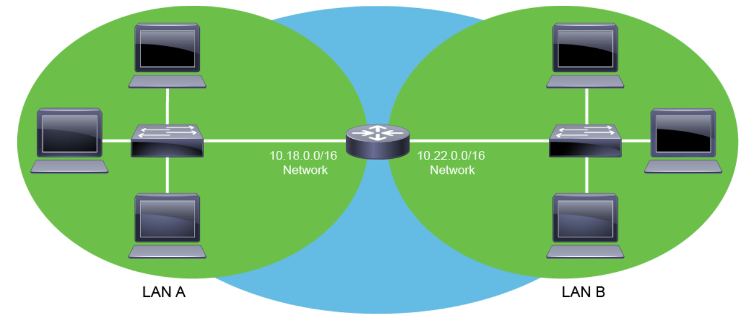

*Figura 12:* Función de un Router en la Red

Fuente: Implementing Cisco IP Routing (ROUTE) Foundation Learning Guide: (CCNP ROUTE 300-101), 2015

Los routers intentan seleccionar la mejor ruta sin bucle en una red en función de la red de destino. Las solapas de enlace, los bloqueos del enrutador y otros eventos inesperados podrían afectar a la mejor ruta, por lo que los enrutadores deben intercambiar información entre sí para que la topología de red se actualice durante este tipo de eventos.

Los protocolos de enrutamiento se clasifican como un protocolo de puerta de enlace interior (IGP) o un protocolo de puerta de enlace exterior (EGP), que indica si el protocolo está diseñado para intercambiar rutas dentro de una organización o entre organizaciones.

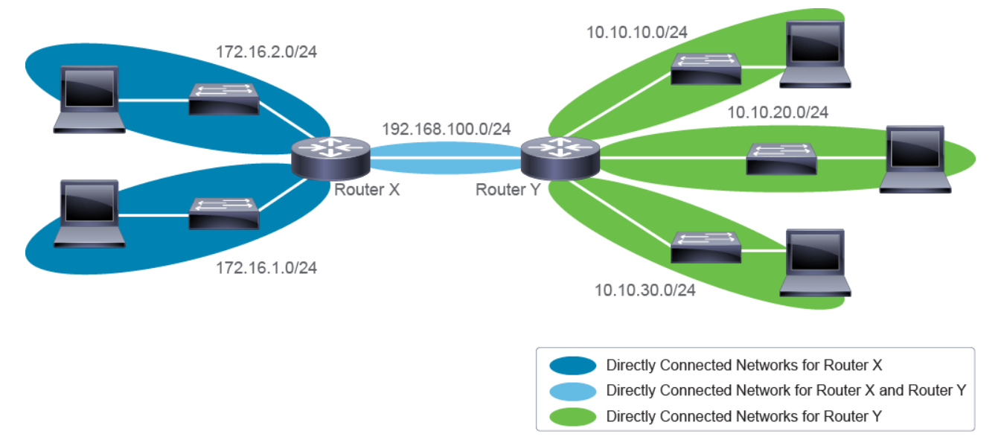

*Figura 13:* Enrutamiento entre Routers

Fuente: Implementing Cisco IP Routing (ROUTE) Foundation Learning Guide: (CCNP ROUTE 300-101), 2015

En los protocolos IGP, todos los routers utilizan una lógica común dentro del dominio de enrutamiento para encontrar la ruta más corta para llegar a un destino. Los protocolos EGP pueden requerir una política de enrutamiento única para cada organización externa que intercambia rutas.

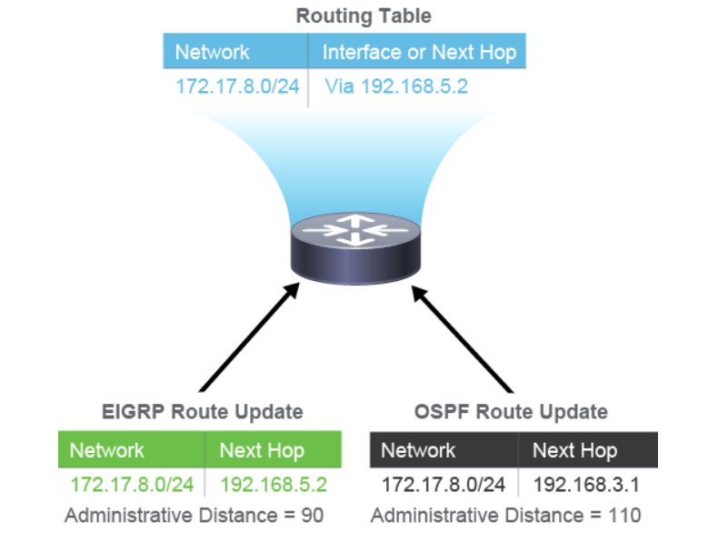

*Figura 14:* Vista Teórica de la Tabla de Enrutamiento en un Router

Fuente: Implementing Cisco IP Routing (ROUTE) Foundation Learning Guide: (CCNP ROUTE 300-101), 2015

* 1. **Protocolo de Enrutamiento BGP**

RFC 1654 define Border Gateway Protocol (BGP) como un protocolo de enrutamiento vector-distancia de ruta estandarizado de EGP que proporciona escalabilidad, flexibilidad y estabilidad de red. Cuando se creó BGP, la consideración principal del diseño era la conectividad IPv4 entre organizaciones en redes públicas, como Internet, o redes dedicadas privadas. BGP es el único protocolo utilizado para intercambiar redes en Internet, que cuenta con más de 600.000 rutas IPv4 y sigue creciendo. BGP no anuncia actualizaciones incrementales ni actualiza anuncios de red como OSPF o ISIS. BGP prefiere la estabilidad dentro de la red, porque una solapa de enlace podría resultar en el cálculo de rutas para miles de rutas.

Desde la perspectiva de BGP, un sistema autónomo (AS) es una colección de enrutadores bajo el control de una sola organización, utilizando uno o más IGP y métricas comunes para enrutar paquetes dentro del AS. Si se utilizan varias IGP o métricas dentro de un AS, el AS debe parecer coherente con los AS externos en la directiva de enrutamiento. No se requiere un IGP dentro de un AS, y también podría usar BGP como el único protocolo de enrutamiento en él.

* + 1. **Atributos BGP**

BGP adjunta atributos de ruta (PA) asociados a cada ruta de red. Los PA proporcionan a BGP granularidad y control de las políticas de enrutamiento dentro de BGP. Los PAs del prefijo BGP se clasifican de la siguiente manera:

* Conocido obligatorio
* Discrecionalidad bien conocida
* Transitivo opcional
* Opcional no transitivo

Según RFC 4271, todos los atributos conocidos deben ser reconocidos por todas las implementaciones de BGP. Los atributos obligatorios conocidos deben incluirse con cada anuncio de prefijo, mientras que los atributos discrecionales conocidos pueden o no incluirse con el anuncio de prefijo.

Los atributos opcionales no tienen que ser reconocidos por todas las implementaciones de BGP. Los atributos opcionales se pueden establecer para que sean transitivos y permanezcan con el anuncio de ruta de AS a AS. Otros PA no son transitivos y no se pueden compartir de AS a AS. En BGP, la información de accesibilidad de la capa de red (NLRI) es la actualización de enrutamiento que consta del prefijo de red, la longitud del prefijo y cualquier PA de BGP para esa ruta específica.

* + 1. **Sistemas Autónomos**

Las organizaciones que requieren conectividad a Internet deben obtener un número de sistema autónomo (ASN). Los ASN eran originalmente de 2 bytes (16 bits) que proporcionaban 65.535 ASN. Debido al agotamiento, RFC 4893 expande el campo ASN para acomodar 4 bytes (32 bits). Esto permite 4,294,967,295 ASN únicos, proporcionando un gran salto desde los 65,535 ASN originales.

Dos bloques de ASN privados están disponibles para que cualquier organización los use, siempre y cuando nunca se intercambien públicamente en Internet. Los ASN 64.512–65.535 son ASN privados dentro del rango de ASN de 16 bits, y los ASN de 4.200.000–4.294.967.294 son ASN privados dentro del rango extendido de 32 bits.

La Autoridad de Números Asignados de Internet (IANA) es responsable de asignar todos los ASN públicos para garantizar que sean únicos a nivel mundial. IANA requiere los siguientes elementos al solicitar un ASN público:

* Prueba de un rango de red asignado públicamente
* Prueba de que la conectividad a Internet se proporciona a través de múltiples conexiones
* Necesidad de una política de rutas única de sus proveedores

En el caso de que una organización no cumpla con esas pautas, debe utilizar el ASN proporcionado por su proveedor de servicios.

BGP es un protocolo de enrutamiento vector-distancia de ruta y no contiene una topología completa de los protocolos de enrutamiento de estado de enlace similares a la red. BGP se comporta de manera similar a los protocolos de vectores de distancia para garantizar que una ruta esté libre de bucles.

El atributo BGP AS_PATH es un atributo obligatorio bien conocido e incluye una lista completa de todos los ASN que el anuncio de prefijo ha atravesado desde su AS de origen. El AS_PATH se utiliza como mecanismo de prevención de bucles en el protocolo BGP. Si un enrutador BGP recibe un anuncio de prefijo con su AS enumerado en la AS_PATH, descarta el prefijo porque el enrutador cree que el anuncio forma un bucle.

* + 1. **Sesiones BGP**

Una sesión BGP se refiere a la adyacencia establecida entre dos routers BGP. Las sesiones BGP son siempre punto a punto y se clasifican en dos tipos:

BGP interno (IBGP): Sesiones establecidas con un router IBGP que están en el mismo AS o participan en la misma confederación BGP. Las sesiones de IBGP se consideran más seguras, y algunas de las medidas de seguridad de BGP se reducen en comparación con las sesiones de EBGP. A los prefijos IBGP se les asigna una distancia administrativa (AD) de 200 al instalarse en la base de información de enrutamiento (RIB) del router.

BPG externo (EBGP): Sesiones establecidas con un router BGP que se encuentran en un AS diferente. A los prefijos EBGP se les asigna un AD de 20 al instalarse en la RIB del router.

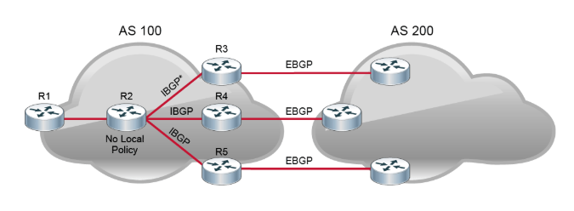

*Figura 15:* Establecimiento de peers BGP.

Fuente: Official Cert Guide CCNA 200-301, Vol. 1, 2020

* + 1. **Route Reflectors iBGP**

Los reflectores de ruta (RR) son un método para deshacerse de la malla completa de pares IBGP en su red. El otro método son las confederaciones BGP.

El reflector de ruta permite que todos los altavoces IBGP dentro de su red autónoma aprendan sobre las rutas disponibles sin introducir bucles.

Esto simplifica mucho nuestra configuración de IBGP, pero también hay un inconveniente. ¿Qué pasa si el reflector de ruta se bloquea? Es un único punto de falla cuando se trata de emparejamientos IBGP. Por supuesto, hay una solución para esto, podemos tener múltiples reflectores de ruta en nuestra red.

El reflector de ruta puede tener tres tipos de peerings:

* Vecino EBGP
* Vecino cliente IBGP
* IBGP vecino no cliente

Cuando configura un reflector de ruta, debe indicar al enrutador si el otro enrutador IBGP es cliente o no cliente. Un cliente es un enrutador IBGP al que el reflector de ruta "reflejará" las rutas, el no cliente es solo un vecino IBGP normal.

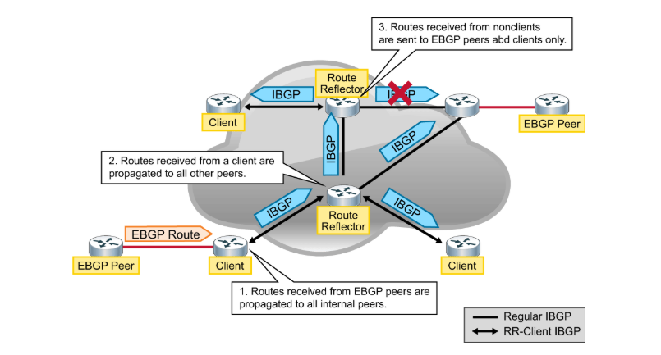

*Figura 16:* Función de un Route Reflector iBGP.

Fuente: Official Cert Guide CCNA 200-301, Vol. 1, 2020

* 1. **Protocolo de Enrutamiento OSPF**

En esta sección se examina el protocolo Open Shortest Path First (OSPF), uno de los protocolos de puerta de enlace interior más utilizados en las redes IP. OSPFv2 es un protocolo de estándar abierto que proporciona enrutamiento para IPv4. OSPFv3 ofrece algunas mejoras para IP Versión 6 (IPv6). OSPF es un protocolo complejo que se compone de varios protocolos de enlace, anuncios de bases de datos y tipos de paquetes.

OSPF es un protocolo de enrutamiento de puerta de enlace interior que utiliza estados de enlace en lugar de vectores de distancia para la selección de rutas. OSPF propaga anuncios de estado de enlace (LSA) en lugar de enrutar actualizaciones de tablas. Debido a que solo se intercambian LSA en lugar de todas las tablas de enrutamiento, las redes OSPF convergen de manera oportuna.

OSPF utiliza un algoritmo de estado de enlace para crear y calcular la ruta más corta a todos los destinos conocidos. Cada enrutador en un área OSPF contiene una base de datos de estado de enlace idéntica, que es una lista de cada una de las interfaces utilizables por el enrutador y los vecinos accesibles.

En una red OSPF, los direccionadores o sistemas de la misma área mantienen una base de datos de enlace-estado idéntica que describe la topología del área. Cada direccionador o sistema del área genera su propia base de datos de enlace-estado a partir de los anuncios de enlace-estado (LSA) que recibe de los demás direccionadores o sistemas de la misma área y de los LSA que él mismo genera. El LSA es un paquete que contiene información sobre los vecinos y los costes de cada vía. Basándose en la base de datos de enlace-estado, cada direccionador o sistema calcula un árbol de extensión de vía más corta, siendo él mismo la raíz, utilizando el algoritmo SPF. (Diane Teare, Bob Vachon, Rick Graziani, 2019).

* + 1. **Establecimiento de Vecinos OSPF**

OSPF es un protocolo de estado de enlace basado en el estándar abierto. En un nivel alto, la operación de OSPF consta de tres elementos principales: descubrimiento de vecinos, intercambio de información de estado de enlace y cálculo de la mejor ruta. (Diane Teare, Bob Vachon, Rick Graziani, 2019).

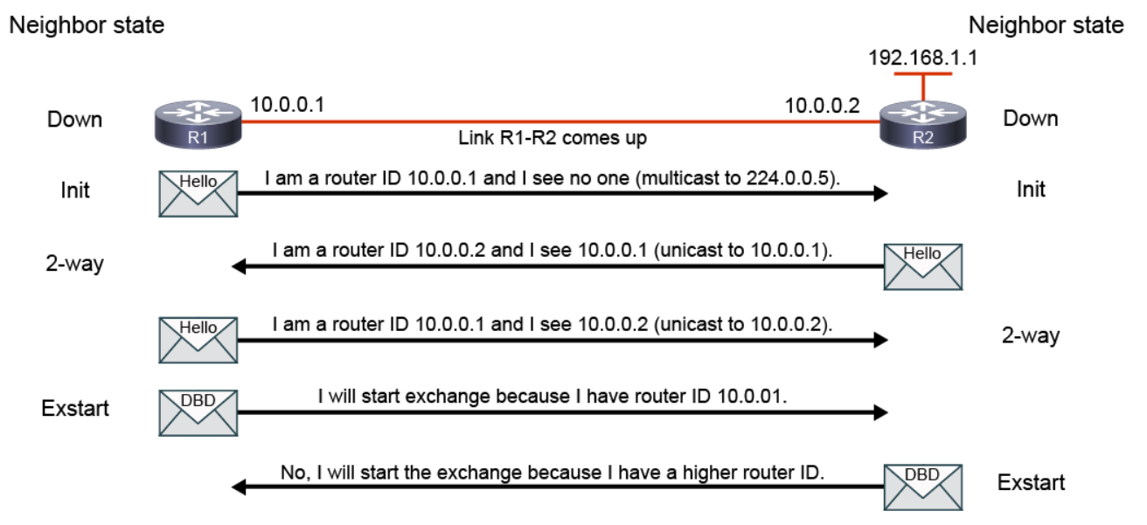

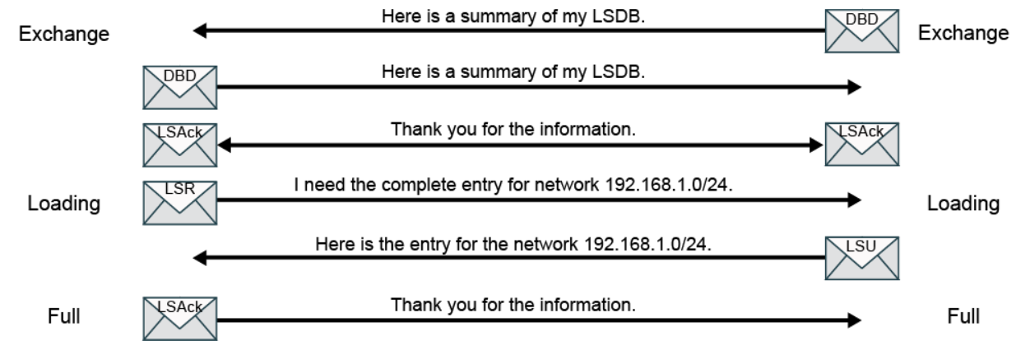

*Figura 17:* Negociación de Vecindad OSPF.

Fuente: Official Cert Guide CCNA 200-301, Vol. 1, 2020

Para calcular la mejor ruta, OSPF utiliza primero la ruta más corta (SPF) o el algoritmo de Dijkstra. La información de entrada para el cálculo de SPF es información de estado de enlace, que se intercambia entre enrutadores utilizando varios tipos de mensajes OSPF diferentes. Estos tipos de mensajes ayudan a mejorar la convergencia y la escalabilidad en implementaciones de OSPF de varias áreas.

OSPF también admite varios tipos de red diferentes, lo que le permite configurar OSPF en una variedad de diferentes tecnologías de red subyacentes. (Diane Teare, Bob Vachon, Rick Graziani, 2015).

Al finalizar esta sección, podrá describir las principales características operativas del protocolo OSPF y configurar sus características básicas. También podrás cumplir con los siguientes objetivos:

* + 1. **Características de OSPF**

OSPF fue desarrollado por el Grupo de Trabajo de Ingeniería de Internet (IETF) para superar las limitaciones de los protocolos de enrutamiento vector-distancia. Una de las principales razones por las que OSPF se implementa en gran medida en las redes empresariales de hoy en día es el hecho de que es un estándar abierto; OSPF no es propietario. La versión 1 del protocolo se describe en el RFC 1131. La versión actual utilizada para IPv4, Versión 2, se especifica en los RFC 1247 y 2328. OSPF Versión 3, que se utiliza en redes IPv6, se especifica en RFC 5340.

OSPF ofrece un gran nivel de escalabilidad y convergencia rápida. A pesar de su configuración relativamente simple en redes pequeñas y medianas, la implementación de OSPF y la solución de problemas en redes a gran escala a veces pueden ser un desafío.

Las características clave del protocolo OSPF son las siguientes:

* *Transporte independiente:* OSPF funciona sobre IP y utiliza el protocolo número 89. No se basa en las funciones de los protocolos de capa de transporte TCP o UDP.
* *Uso eficiente de las actualizaciones:* Cuando un router OSPF descubre por primera vez un nuevo vecino, envía una actualización completa con toda la información conocida del estado del enlace. Todos los routers dentro de un área OSPF deben tener información de estado de enlace idéntica y sincronizada en sus bases de datos de estado de enlace OSPF. Cuando una red OSPF está en un estado convergente y aparece un nuevo enlace o un enlace deja de estar disponible, un enrutador OSPF envía solo una actualización parcial a todos sus vecinos. Esta actualización se inundará en todos los enrutadores OSPF dentro de un área.
* *Uso eficiente de las actualizaciones:* Cuando un router OSPF descubre por primera vez un nuevo vecino, envía una actualización completa con toda la información conocida del estado del enlace. Todos los routers dentro de un área OSPF deben tener información de estado de enlace idéntica y sincronizada en sus bases de datos de estado de enlace OSPF. Cuando una red OSPF está en un estado convergente y aparece un nuevo enlace o un enlace deja de estar disponible, un enrutador OSPF envía solo una actualización parcial a todos sus vecinos. Esta actualización se inundará en todos los enrutadores OSPF dentro de un área.
* *Actualizar dirección de destino:* OSPF utiliza multidifusión y unidifusión, en lugar de difusión, para enviar mensajes. Las direcciones de multidifusión IPv4 utilizadas para OSPF son 224.0.0.5 para enviar información a todos los routers OSPF y 224.0.0.6 para enviar información a routers DR/BDR. Las direcciones de multidifusión IPv6 son FF02::5 para todos los routers OSPFv3 y FF02::6 para todos los routers DR/BDR. Si la red subyacente no tiene capacidades de difusión, debe establecer relaciones de vecindad OSPF mediante una dirección de unidifusión. Para IPv6, esta dirección será una dirección IPv6 local de enlace.
* *Soporte VLSM:* OSPF es un protocolo de enrutamiento sin clases. Es compatible con el enmascaramiento de subred de longitud variable (VLSM) y redes discontinuas. Lleva información de máscara de subred en las actualizaciones de enrutamiento.
* *Resumen manual de rutas:*Puede resumir manualmente las rutas interáreas de OSPF en el Enrutador de frontera de área (ABR), y tiene la posibilidad de resumir las rutas externas de OSPF en el Enrutador de límites del sistema autónomo (ASBR). OSPF no conoce el concepto de auto sumarización.
* *Autenticación:* OSPF admite la autenticación de texto sin cifrar y MD5.

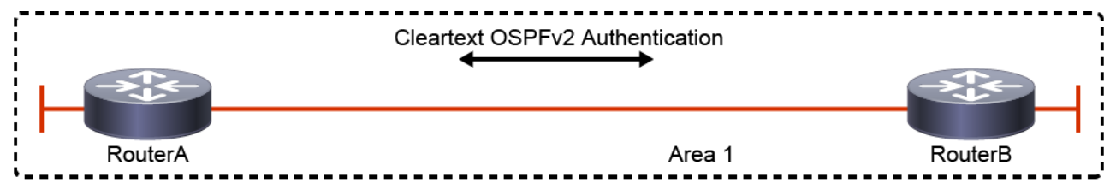

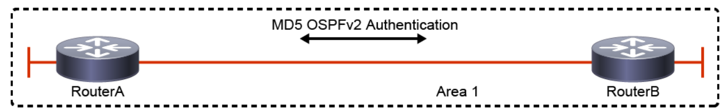

*Figura 18:* Modos de Autenticación OSPF.

Fuente: Official Cert Guide CCNA 200-301, Vol. 1, 2020

* + 1. **Descripción de la Operación de OSPF**

Para crear y mantener la información de enrutamiento, los enrutadores OSPF completan el siguiente proceso genérico de enrutamiento de estado de enlace, que se muestra en la Figura, para alcanzar un estado de convergencia:

* *Establecer adyacencias vecinas:* Los enrutadores habilitados para OSPF deben formar adyacencias con su vecino antes de que puedan compartir información con ese vecino. Un enrutador habilitado para OSPF envía paquetes Hello a todas las interfaces habilitadas para OSPF para determinar si los vecinos están presentes en esos enlaces. Si un vecino está presente, el enrutador habilitado para OSPF intenta establecer una adyacencia de vecino con ese vecino.
* *Anuncios de estado de enlace de intercambio:* Una vez que se establecen las adyacencias, los enrutadores intercambian anuncios de estado de enlace (LSA). Los LSA contienen el estado y el costo de cada enlace conectado directamente. Los enrutadores inundan sus LSA a los vecinos adyacentes. Los vecinos adyacentes que reciben el LSA inundan inmediatamente el LSA a otros vecinos conectados directamente, hasta que todos los enrutadores en el área tengan todos los LSA.
* *Genere la tabla de topología:* Una vez recibidos los LSA, los routers habilitados para OSPF crean la tabla de topología (LSDB) en función de los LSA recibidos. Esta base de datos finalmente contiene toda la información sobre la topología de la red. Es importante que todos los routers de la zona tengan la misma información en sus LSDB.
* *Ejecute el algoritmo SPF:* A continuación, los routers ejecutan el algoritmo SPF. El algoritmo SPF crea el árbol SPF.
* *Cree la tabla de enrutamiento:* Desde el árbol SPF, las mejores rutas se insertan en la tabla de enrutamiento. Las decisiones de enrutamiento se toman en función de las entradas de la tabla de enrutamiento.

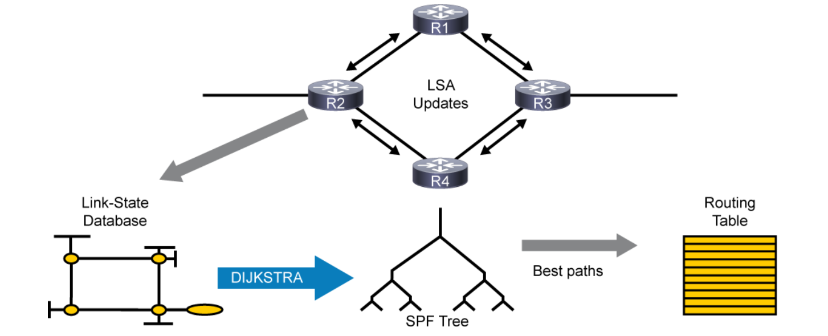

*Figura 19:* Modo de Operación OSPF

Fuente: Official Cert Guide CCNA 200-301, Vol. 1, 2020

* + 1. **Estructura Jerárquica de OSPF**

Si ejecuta OSPF en una red simple, el número de enrutadores y enlaces es relativamente pequeño, y las mejores rutas a todos los destinos se deducen fácilmente. Sin embargo, la información necesaria para describir redes más grandes con muchos enrutadores y enlaces puede llegar a ser bastante compleja. Los cálculos SPF que comparan todas las rutas posibles para las rutas pueden convertirse fácilmente en un cálculo complejo y lento para el enrutador.

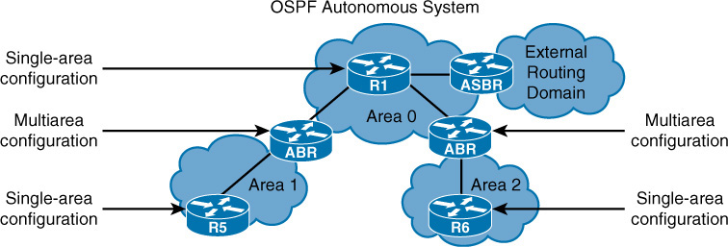

*Figura 20:* Jerarquía del Protocolo de Enrutamiento OSPF

Fuente: Official Cert Guide CCNA 200-301, Vol. 1, 2020

Uno de los principales métodos para reducir esta complejidad y el tamaño de la base de datos de información de estado de enlace es particionar el dominio de enrutamiento OSPF en unidades más pequeñas llamadas áreas, que se muestran en la Figura 19. Esto también reduce el tiempo que tarda el algoritmo SPF en ejecutarse. Todos los routers OSPF dentro de un área deben tener entradas idénticas dentro de sus respectivos LSDB. Dentro de un área, los routers intercambian información detallada del estado del enlace. Sin embargo, la información transmitida de un área a otra contiene solo detalles resumidos de las entradas LSDB y no detalles de topología sobre el área de origen. Estos LSA de resumen de otra área se inyectan directamente en la tabla de enrutamiento y sin hacer que el router vuelva a ejecutar su algoritmo SPF.

* + 1. **Restricciones de OSPF**

OSPF tiene restricciones especiales cuando se configuran varias áreas en un dominio de enrutamiento OSPF o AS, como se muestra en la figura 20. Si se configura más de un área, conocida como OSPF multiárea, una de estas áreas debe ser el área 0. Esto se llama el área de la columna vertebral. Al diseñar redes o comenzar con una sola área, es una buena práctica comenzar con la capa central, que se convierte en área 0, y luego expandirse a otras áreas más adelante.

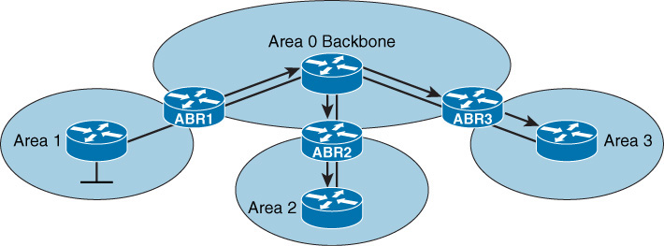

*Figura 21:* Enrutamiento Multi Área OSPF – Área 0 Backbone

Fuente: Official Cert Guide CCNA 200-301, Vol. 1, 2020

La columna vertebral tiene que estar en el centro de todas las demás áreas, y otras áreas tienen que estar conectadas a la columna vertebral. La razón principal es que OSPF espera que todas las áreas inyecten información de enrutamiento en el área de la columna vertebral, que distribuye esa información en otras áreas.

Otro requisito importante para el área de la columna vertebral es que debe ser contigua. En otras palabras, no se permite dividir el área 0.

Sin embargo, en algunos casos, estas dos condiciones no se pueden cumplir. Más adelante en este capítulo de la sección "Enlaces virtuales de OSPF", aprenderá sobre el uso de enlaces virtuales como solución.

* + 1. **Tipos de Mensajes de OSPF**

OSPF utiliza cinco tipos de paquetes de protocolo de enrutamiento, que comparten un encabezado de protocolo común. Cada paquete OSPF se encapsula directamente en el encabezado IP. El número de protocolo IP para OSPF es 89.

* *Tipo 1:* Hola paquete: Los paquetes Hello se utilizan para descubrir, crear y mantener adyacencias vecinas de OSPF. Para establecer la adyacencia, los pares de OSPF a ambos lados del enlace deben acordar algunos parámetros contenidos en el paquete Hello para convertirse en vecinos de OSPF.
* *Tipo 2:* Paquete de descripción de base de datos (DBD): Cuando la adyacencia del vecino OSPF ya está establecida, se utiliza un paquete DBD para describir LSDB para que los enrutadores puedan comparar si las bases de datos están sincronizadas.
* *Tipo 3:* Paquete de solicitud de estado de enlace (LSR): cuando finaliza el proceso de sincronización de la base de datos, es posible que el enrutador aún tenga una lista de LSA que faltan en su base de datos. El enrutador enviará un paquete LSR para informar a los vecinos de OSPF que envíen la versión más reciente de los LSA que faltan.
* *Tipo 4:* Paquete de actualización de estado de enlace (LSU): Hay varios tipos de LSU, conocidos como LSA. Los paquetes LSU se utilizan para inundar LSA y enviar respuestas LSA a paquetes LSR. Se envía solo a los vecinos conectados directamente que han solicitado previamente LSA en forma de paquete LSR. En caso de inundación, los routers vecinos son responsables de volver a encapsular la información LSA recibida en los nuevos paquetes LSU.
* *Tipo 5:* Paquete de reconocimiento de estado de enlace (LSAck): Los LSAck se utilizan para hacer que la inundación de LSA sea confiable. Cada LSA recibido debe ser reconocido explícitamente. Se pueden reconocer varios LSA en un solo paquete LSAck.
  1. **Virtual Local Area Network “VLAN”**

Antes de comprender las VLAN, primero debe tener una comprensión específica de la definición de una LAN. Por ejemplo, desde una perspectiva, una LAN incluye todos los dispositivos de usuario, servidores, conmutadores, enrutadores, cables y puntos de acceso inalámbricos en un solo lugar. (Edgeworth, Wallace, Gooley, Hucaby y Garza Rios, 2019).

Se conoce como Virtual LAN o VLAN a una división de carácter lógico del dominio de Broadcast a nivel de la Capa 2 del modelo OSI. Se trata, por tanto, de una agrupación de un conjunto de dispositivos que pueden mantener comunicación entre sí. (Edgeworth, Wallace, Gooley, Hucaby y Garza Rios, 2019).

Para implementar VLAN, se debe considerar la cantidad de VLAN que necesita y cuál es la mejor forma para colocarlos. Como de costumbre, la cantidad de VLAN depende de los patrones de tráfico, la aplicación tipos, segmentación de grupos de trabajo comunes y requisitos de gestión de red.

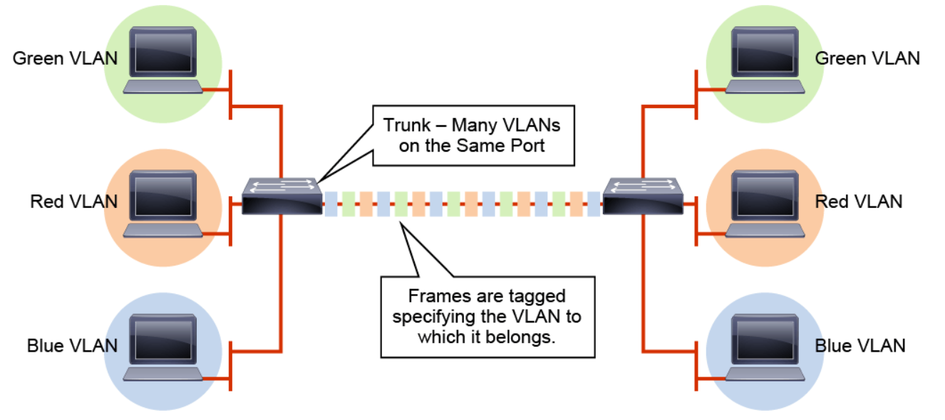

*Figura 22:* Concepto de VLANs en redes locales.

Fuente: Official Cert Guide CCNA 200-301, Vol. 1, 2020

* + 1. **Extremo – A- Extremo y Local VLAN**

Las VLAN de extremo a extremo, también denominadas VLAN de todo el campus, abarcan toda la estructura de conmutación de una red. Parecen atractivos porque pueden soportar la máxima flexibilidad y movilidad de dispositivos finales. Los usuarios pueden asignarse a una VLAN de extremo a extremo independientemente de su localización física. A medida que un usuario se mueve por el campus, la membresía de VLAN de ese usuario se mantiene igual. Esto significa que la VLAN debe estar disponible en la capa de acceso en cada bloque. También significa que la VLAN debe estar disponible en la red de núcleo.

No se recomiendan las VLAN de extremo a extremo en una red empresarial, a menos que haya una buena razón. En una VLAN de extremo a extremo, el tráfico de difusión se transporta desde un extremo de la red a la otra, creando la posibilidad de una tormenta de transmisión o puente de Capa 2 bucle para distribuirse por toda la extensión de una VLAN. Esto puede agotar el ancho de banda de enlaces de capa de distribución y núcleo, así como recursos de CPU de conmutación.

Debido a que la mayoría de las redes empresariales se han movido hacia la regla 20/80 (donde el servidor y los recursos de intranet/Internet están centralizados), las VLAN de extremo a extremo se han vuelto engorrosas y difícil de mantener. La regla 20/80 invierte el patrón de tráfico de extremo a extremo VLAN: solo el 20 por ciento del tráfico es local, mientras que el 80 por ciento está destinado a un remoto recurso a través de la capa central. Los usuarios finales generalmente requieren acceso a recursos centrales fuera de su VLAN. Los usuarios deben cruzar al núcleo de la red con más frecuencia para llegar los recursos centralizados. En este tipo de red, las VLAN deben diseñarse para contener comunidades de usuarios basadas en límites geográficos, con poca consideración a la cantidad de tráfico que sale de la VLAN.

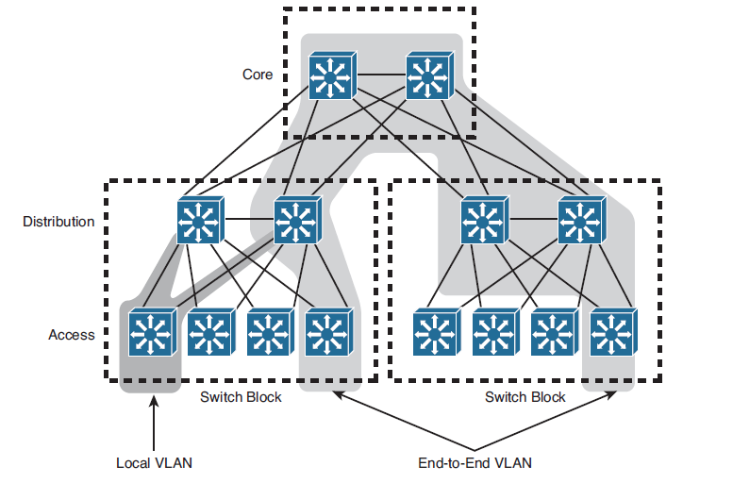

*Figura 23:* Tipos de VLAN.

Fuente: Official Cert Guide CCNA 200-301, Vol. 1, 2020

Las VLAN locales varían en tamaño desde un solo conmutador en un armario de cableado hasta un todo el edificio. Organizar las VLAN de esta manera habilita la función de Capa 3 en la red para manejar de manera inteligente las cargas de tráfico entre VLAN, donde el tráfico pasa a el núcleo. Este escenario proporciona la máxima disponibilidad mediante el uso de múltiples rutas a los destinos, máxima escalabilidad al mantener la VLAN dentro de un bloque de switch, y máxima manejabilidad

* 1. **Virtual Extensible Local Area Network “VXLAN**

Las limitaciones de escalabilidad de las VLAN han creado la necesidad de soluciones alternativas como la virtualización se ha expandido. Sin embargo, al mismo tiempo, la utilización de puentes semánticos de OSI Layer 2 han necesitado ser preservados para vincular máquinas virtuales específicas y heredadas de dispositivos dentro de las redes. Para lograr esto, VXLAN (Virtual Extensible Local Red de Área) fue desarrollado. VXLAN amplía la cantidad de ID de red de 4096 a 16 millones y proporciona una superposición MAC-over-IP/UDP que amplía la VLAN existente espacio de nombres, lo que aumenta exponencialmente el número de dominios de difusión. Por lo tanto, VXLAN representa una superposición de capa 2 en capa 3. Los dispositivos Edge son responsables de empujar y mostrar el encabezado VXLAN a través de la funcionalidad VTEP alojada.

En esencia, una VXLAN conecta dos o más redes sobre la Capa 3 mientras permite cargas de trabajo o servidores en estas diferentes redes para continuar compartiendo la misma Capa 2 dominio de difusión. Por lo tanto, mientras VLAN siempre opera en la capa de enlace de datos de Ethernet (Capa 2), VXLAN opera a través de la Capa 3. Además, como se mencionó anteriormente, las redes Ethernet de capa 2 emplean STP para la prevención de bucles, lo que crea una red sin bucles y, por lo tanto, una única ruta activa para el tráfico de VLAN. Sin embargo, al usar la capa 3 con VXLAN, todas las rutas posibles entre los VTEP se pueden emplear a través de ECMP, que también aumenta en gran medida la utilización de la red. Incluso usando ECMP en la base. Se utiliza una única ruta distinta entre los VTEP en la superposición mientras se aprovechan todas las rutas ECMP disponibles. Y al usar un núcleo IP como parte de su subyacente, VXLAN ha hecho es más fácil depurar y mantener los centros de datos aprovechando la experiencia en redes existente. (Krattiger, Kapadia y Jansen, 2017)

Los aspectos internos del encabezado VXLAN se refieren a los componentes de la capa 2, mientras que los encabezados externos reflejan los dispositivos de borde de capa 3. A continuación de muestra la trama VXLAN

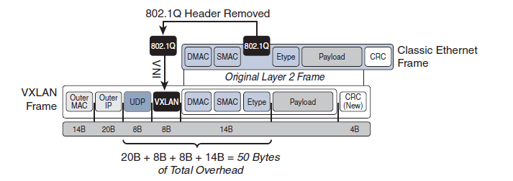

*Figura 24:* Formato de la trama VXLAN

Fuente: Building Data Centers with VXLAN BGP EVPN, 2017

El encabezado VXLAN está precedido por un encabezado UDP externo, un encabezado IP externo y un encabezado externo. Encabezado de Ethernet. El número de puerto de destino del encabezado UDP externo se establece en 4789.19

El número de puerto de origen UDP se genera en función de los campos del original o interno encabezamiento. La dirección IP de origen en el encabezado IP externo se establece en la del VTEP de origen, mientras que la dirección IP de destino se establece en la del VTEP de destino. la derivación del encabezado Ethernet externo se basa en una búsqueda de enrutamiento en el encabezado IP externo, utilizando semántica de búsqueda regular de Capa 3. De esta manera, VXLAN agrega una sobrecarga de 50 bytes a la trama Ethernet existente o la sobrecarga de 54 bytes, si se agrega una etiqueta IEEE 802.1Q opcional.

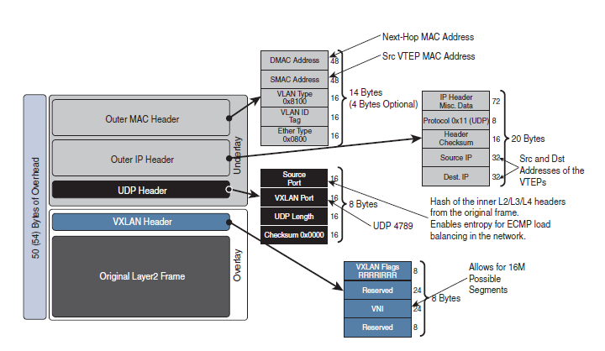

*Figura 25:* Formato de la trama VXLAN a Detalle

Fuente: Building Data Centers with VXLAN BGP EVPN, 2017

VXLAN brinda una solución notable para los problemas de escalabilidad deficiente, la necesidad de movilidad de red mejorada y capacidad de administración de red preservada. Sin embargo, algunas desventajas se han identificado con VXLAN. Mientras que VXLAN definió un extensible plano de datos para redes virtuales, no se especificó un plano de control al respecto. En consecuencia, el enfoque nativo basado en F&L empleado por VXLAN está lejos de ser ideal ya que el dominio de difusión para una VXLAN ahora abarca los límites de la capa 3.

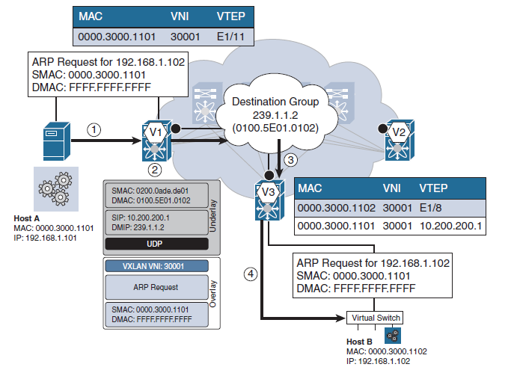

*Figura 26:* VXLAN Flood & Learn (F&L)

Fuente: Building Data Centers with VXLAN BGP EVPN, 2017

VXLAN F&L adolece de las mismas desventajas que los basados ​​en Ethernet F&L. Así, mientras que VXLAN ofrece ventajas significativas en algunos aspectos relacionados a las crecientes demandas del centro de datos, no ofrece una solución completa en su totalidad. La pieza faltante es un mecanismo para aprender acerca de los hosts finales detrás de un VTEP sin la necesidad de tráfico de inundaciones. Esto se logra utilizando una extensión de protocolo de control basada en BGP.

* + 1. **Introducción a BGP EVPN con VXLAN**

La utilización de VXLAN claramente ofrece muchas ventajas para los centros de datos multiusuario a través del avance del número de identificadores de red y a través de su superposición de Capa 3 plataforma. Pero mientras se evita STP al incorporar el núcleo IP para el transporte de datos, la multidifusión todavía se requieren protocolos para emular inundaciones en una red de Capa 3 cuando se busca cargas de trabajo de destino antes de que se aprendan y definan identificadores específicos de host a host.

* 1. **Ethernet Virtual Private Network “EVPN”**

Ethernet VPN (EVPN) es una tecnología basada en estándares que proporciona conectividad multipunto con puente virtual entre distintos dominios de capa 2 a través de una red IP o IP/MPLS troncal. (Krattiger, Kapadia y Jansen, 2017)

La red privada virtual Ethernet (EVPN) se utiliza para el trabajo en red de capa 2. EVPN es similar a BGP / MPLS IP VPN. Utilizando información de accesibilidad BGP extendida, EVPN implementa el aprendizaje y la publicidad de direcciones MAC entre redes de Capa 2 en diferentes sitios en el plano de control en lugar de en el plano de datos.

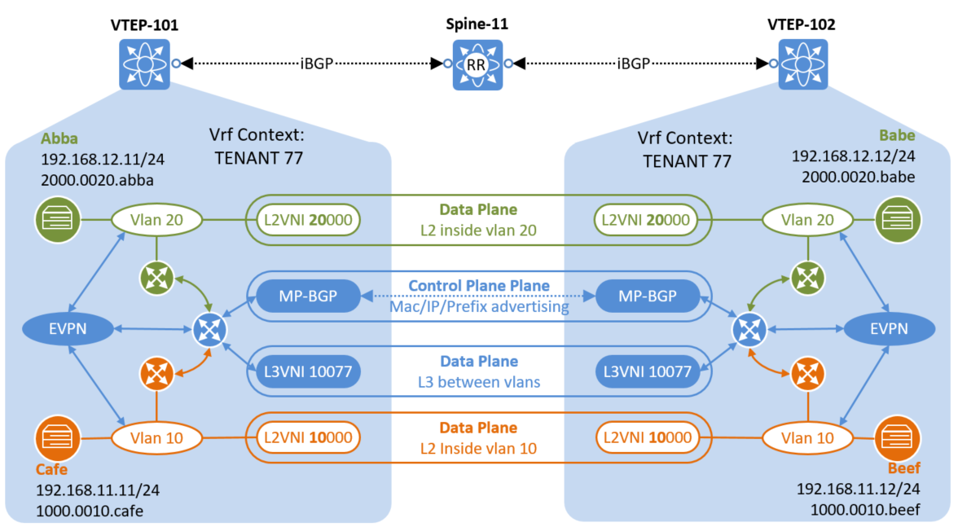

*Figura 27:* Tuneles EVPN

Fuente: CCNP and CCIE Data Center Core DCCOR 350-601 Official Cert Guide, 2020

A medida que los servicios crecen rápidamente, los diferentes sitios tienen una necesidad cada vez mayor de interfuncionamiento de capa 2. VPLS, que generalmente se utiliza para tal propósito, tiene las siguientes deficiencias:

* Falta de compatibilidad con el equilibrio de carga: VPLS no admite el equilibrio de carga de tráfico en escenarios de redes de múltiples homing.
* Alto uso de recursos de red: El interfuncionamiento entre sitios requiere que todos los PE que sirven a estos sitios en la red troncal del ISP estén completamente mallados, con PW establecidos entre dos PE cualesquiera. Si existe un gran número de PE, el establecimiento de PW consumirá una cantidad significativa de recursos de red. Además, se debe transmitir una gran cantidad de mensajes ARP para el aprendizaje de direcciones MAC. Estos mensajes ARP no solo consumen ancho de banda de red, sino que también pueden consumir recursos de CPU en sitios remotos que no necesitan aprender las direcciones MAC que se llevan en ellos.

EVPN resuelve los problemas anteriores con las siguientes características:

* EVPN utiliza BGP extendido para implementar el aprendizaje y la publicidad de direcciones MAC en el plano de control en lugar de en el plano de datos. Esta función permite que un dispositivo administre las direcciones MAC de la misma manera que administra las rutas, implementando el equilibrio de carga entre las rutas EVPN con la misma dirección MAC de destino, pero diferentes saltos siguientes.

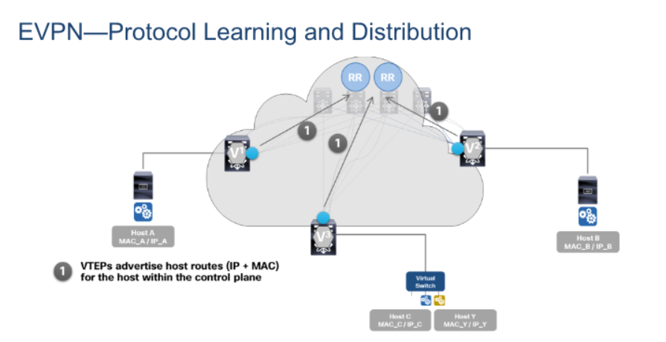

*Figura 28:* Tuneles EVPN

Fuente: CCNP and CCIE Data Center Core DCCOR 350-601 Official Cert Guide, 2020

* EVPN no requiere que los PE en la red troncal del ISP estén completamente mallados. Los PE en una EVPN usan BGP para comunicarse, y BGP proporciona la función de reflexión de ruta. Los PE pueden establecer relaciones de pares BGP solo con RR implementados en la red troncal del ISP, con RR que reflejan las rutas EVPN. Esta implementación reduce significativamente la complejidad de la red y minimiza el número de mensajes de señalización de red.

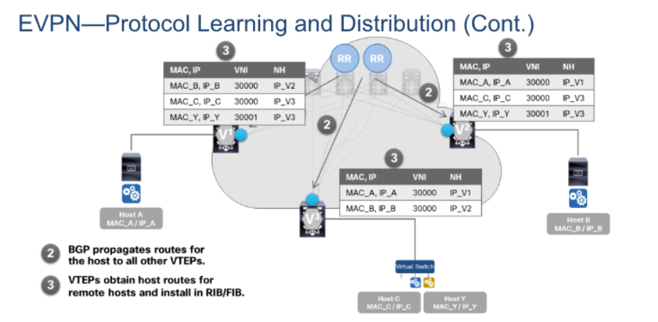

*Figura 29:* Tuneles EVPN

Fuente: CCNP and CCIE Data Center Core DCCOR 350-601 Official Cert Guide, 2020

* EVPN permite a los PE usar ARP para aprender las direcciones MAC locales y usar rutas de publicidad de direcciones MAC / IP para aprender direcciones MAC remotas y direcciones IP correspondientes a estas direcciones MAC, y almacenarlas localmente. Después de recibir otra solicitud ARP, un PE busca la dirección MAC almacenada localmente en caché y la dirección IP en función de la dirección IP de destino en la solicitud ARP. Si se encuentra la información correspondiente, el PE devuelve un paquete de respuesta ARP. Esto evita que los paquetes de solicitud ARP se transmitan a otros PE, lo que reduce el consumo de recursos de red.

# **Capítulo 3: Marco Práctico**

* 1. **Análisis de Situación de Red**

Tras la revisión de las arquitecturas de los centros de procesamiento de datos principal y alterno de Banco Unión S.A. es posible denotar que son arquitecturas semi-tradicionales, es decir, para el caso de estudio que es una VLAN en específico de un servicio productivo, aplican BVIs a través de equipos Cisco Firepower 4110 y servicios NAT para la replicación en caso de contingencia severa, sin embargo los SLAs y RTOs aún son considerablemente elevados, entre una y dos horas, por cambios manuales que deben ser ejecutados por los administradores de los distintos servicios.

Los centros de procesamiento de datos se encuentran en La Paz y Santa Cruz, el principal y alterno respectivamente; los equipos de núcleo de ambos son Cisco Nexus 9504 y 93008, ambos sitios son espejos en relación a este tipo de equipamiento, la capa se seguridad la brindan Cisco Firepower 4110, en La Paz en alta disponibilidad y en Santa Cruz solo con un solo equipo del mismo modelo; de igual forma la red ya cuenta con protocolos iBGP desplegados a través de dos Route Reflectors ASR1001-X, finalmente el protocolo IGP es OSPF y EIGRP a través de los routers de núcleo IP y backbone con modelos Catalyst C9404 y C6506, así como ISR4451 respectivamente.

* + 1. **Información Técnica de Red Existente (RFI)**

En base a la información relevada, es posible establecer la línea base de la red existente para la obtención de RFI (Request For Information) a nivel técnico, esta es reflejada de la siguiente manera:

Tabla 2

*Lista de equipos de telecomunicaciones para la arquitectura BGP EVPN - VXLAN*

|  |  |  |  |  |  |
| --- | --- | --- | --- | --- | --- |
| Localización | Sitio | CDP | Capa | Modelo | Modo |
| La Paz | LP1001 | Principal | Core IP | Catalyst C6506 | Stack |
| La Paz | LP1001 | Principal | Core IP | Catalyst C6506 | Stack |
| La Paz | LP1001 | Principal | Backbone IP | ISR 4451 | Standalone |
| La Paz | LP1001 | Principal | Backbone IP | ISR 4451 | Standalone |
| La Paz | LP1001 | Principal | Route Reflectors | ASR1001-X | Standalone |
| La Paz | LP1001 | Principal | Core Data Center IP | Nexus 9504 | VPC |
| La Paz | LP1001 | Principal | Core Data Center IP | Nexus 9504 | VPC |
| La Paz | LP1001 | Principal | ToR Data Center IP | Nexus 9300 | VPC |
| La Paz | LP1001 | Principal | ToR Data Center IP | Nexus 9300 | VPC |
| La Paz | LP1001 | Principal | Security Data Center | Firepower 4110 | High Availability |
| La Paz | LP1001 | Principal | Security Data Center | Firepower 4110 | High Availability |
| La Paz | LP1001 | Principal | Core Servers | M5550 | HyperConverge |
| Santa Cruz | SC1001 | Alterno | Core IP | Catalyst C9404 | Stack |
| Santa Cruz | SC1001 | Alterno | Core IP | Catalyst C9404 | Stack |
| Santa Cruz | SC1001 | Alterno | Backbone IP | ISR 4451 | Standalone |
| Santa Cruz | SC1001 | Alterno | Backbone IP | ISR 4451 | Standalone |
| Santa Cruz | SC1001 | Alterno | Route Reflectors | ASR1001-X | Standalone |
| Santa Cruz | SC1001 | Alterno | Core Data Center IP | Nexus 9504 | VPC |
| Santa Cruz | SC1001 | Alterno | Core Data Center IP | Nexus 9504 | VPC |
| Santa Cruz | SC1001 | Alterno | ToR Data Center IP | Nexus 9300 | VPC |
| Santa Cruz | SC1001 | Alterno | ToR Data Center IP | Nexus 9300 | VPC |
| Santa Cruz | SC1001 | Alterno | Security Data Center | Firepower 4110 | Standalone |
| Santa Cruz | SC1001 | Alterno | Core Servers | M5000 | HyperConverge |

* + 1. **KPIs, RPO, RTOs y LSAs en Sitio de Contingencia Severa Antes del Cambio de Arquitectura de Red**

Los KPIs mostrados antes del cambio de arquitectura denotan tráfico de red de salida en exceso sobre la replicación de información entre centros de procesamiento de datos, posterior al primero de enero, la caída de tráfico es notoria dejando paso solo al tráfico de datos y voz, optimizando el uso de la red, para el tipo de tráfico denominado “transaccional”, es decir todo aquel con valor agregado que genera redito económico a Banco Unión S.A.

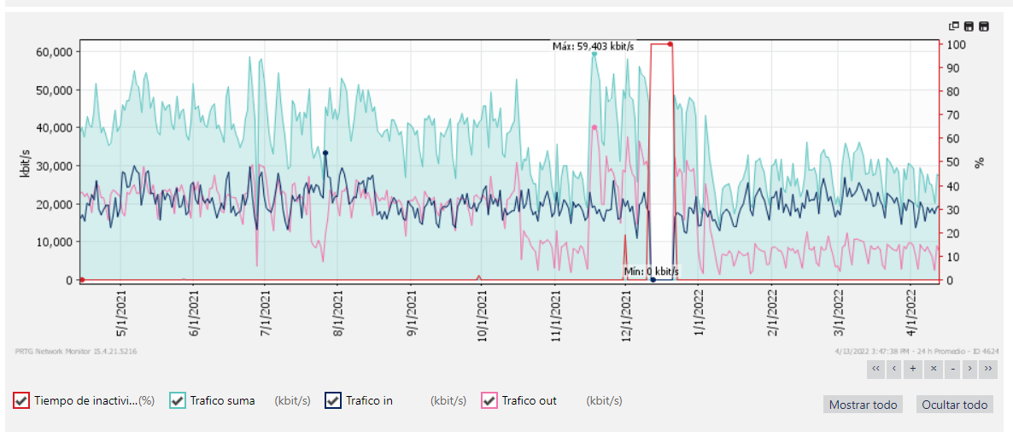

*Figura :* KPI – Tráfico de entrada y salida sobre replicación de datos transaccionales

Fuente: Banco Unión S.A. – PRTG, Administración de Comunicaciones, 2022

Anterior al cambio los RPO y RTO, respectivamente eran de superiores a una hora de y el punto de reinicio de igual forma era con pérdida de información o data transaccional de una hora, si es que se aplican solo los componentes automáticos de recuperación en el centro de datos alterno, lo cual implica para no perder información por trabajos manuales realizado por los operadores, analistas y administradores de las plataformas en caso de un evento severo.

* + 1. **Diagramas Físicos de Racks**

A continuación, se detalla los diagramas de los centros de procesamiento de datos acompañados de informes fotográficos (Ver Anexos 1 y 2) de los racks involucrados en el actual proyecto.

Siendo la premisa principal la reutilización de todo el equipamiento actual con el que cuenta Banco Unión S.A. de tal forma optimizar los retornos de inversión realizados en distintos equipos de telecomunicaciones.

Es importante resaltar los diagramas físicos de racks para conocer y comprender la arquitectura de los centros de procesamiento de datos actuales, para lo cual se diagraman acorde los informes fotográficos obtenidos de ambos sitios, contemplando en los diagramas solo los equipos involucrados en el cambio de arquitectura de red.



*Figura 30:* Rack A – Centro de Procesamiento de Datos La Paz – Core DC IP

Fuente: Elaboración Propia



*Figura 31:* Rack B – Centro de Procesamiento de Datos La Paz – Core DC IP

Fuente: Elaboración Propia



*Figura 32:* Rack A – Centro de Procesamiento de Datos Santa Cruz – Core DC IP

Fuente: Elaboración Propia

* + 1. **Diagrama Lógico de Interconexión**

A continuación, se diagrama el tipo de interconexión entre los distintos elementos de la red del núcleo de los centros de procesamiento de datos de La Paz y Santa Cruz, se puede apreciar que existen distintos tipos de enlaces entre los equipos, entre los cuales se puede detallar:

* L3: Enlace sobre capa de enrutamiento para aprendizaje de rutas
* STACK: Enlace físico/lógico que provee la manejabilidad de dos equipos como uno solo
* L2: Enlace en capa de enlace de datos, tradicionalmente son puertos troncales que permiten VLANs, port-channels e incluso virtual port-channels
* BVI: Tipos de enlace en modo Bridge contra los firewalls de protección del data center
* 

*Figura 33:* Interconexión CPD La Paz – Core y Backbone

Fuente: Elaboración Propia



*Figura 34:* Interconexión CPD Santa Cruz – Core y Backbone

Fuente: Elaboración Propia

La interconexión entre ambos centros de procesamiento de datos de La Paz y Santa Cruz, es a través de enlaces sobre redes MPLS de los proveedores ENTEL y TIGO, se establece una DUAL DMVPN/IPSEC entre La Paz y Santa Cruz. Tal y como se muestra en la figura ambos sitios se encuentran interconectados entre sí.



*Figura 35:* Interconexión CPDs La Paz y Santa Cruz

Fuente: Elaboración Propia

* 1. **Planificación Técnica – Operativa**

Una de las tareas más importantes es establecer un cronograma de trabajo, el mismo tiene cambios en el transcurrir del tiempo, por tanto, se tienen un cronograma inicial y otro final de proyecto.

El cronograma inicial detalla tareas macro que se realizaran, el mismo establece plazos posiblemente ideales que pueden se pasibles a ampliaciones por distintos factores. (Ver Anexo 3)

El cronograma final plasma todas las tareas a detalle de las tareas macro del cronograma inicial, a su vez muestra las fechas reales de realización de tareas al momento del cierre del proyecto, el mismo refleja de inicio a fin todas las tareas y otros de la presente implementación de la arquitectura BGP EVPN – VXLAN. (Ver Anexo 4).

* + 1. **Reutilización de Recursos de Telecomunicaciones Existentes (RFP)**

Para la propuesta final se reutiliza todo el equipamiento de telecomunicaciones disponible, así como la licencia del gestor Cisco Data Center Manager, para el despliegue de la solución BGP EVPN – VXLAN entre ambos centros de procesamiento de datos de La Paz y Santa Cruz.

Los recursos adicionales son licencias de “performance” para equipos ISR4451, así como una licencia Cisco Modeling Labs de 40 nodos, con el fin de realizar pruebas pre-productivas de la arquitectura que finalmente se aplica en la red.

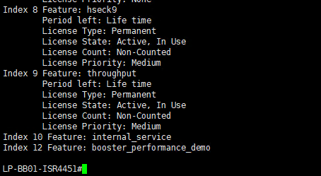

*Figura 36:* Licencias HSEC y THROUGHPUT Backbone 1 La Paz

Fuente: Banco Unión S.A., Administración de Comunicaciones, 2022

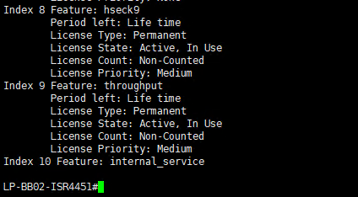

*Figura 37:* Licencias HSEC y THROUGHPUT Backbone 2 La Paz

Fuente: Banco Unión S.A., Administración de Comunicaciones, 2022

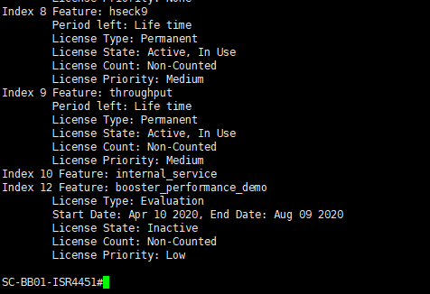

*Figura 38:* Licencias HSEC y THROUGHPUT Backbone 1 Santa Cruz

Fuente: Banco Unión S.A., Administración de Comunicaciones, 2022

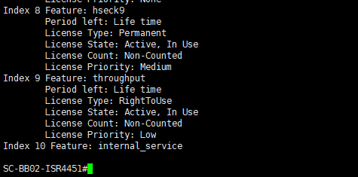

*Figura 39:* Licencias HSEC y THROUGHPUT Backbone 2 Santa Cruz

Fuente: Banco Unión S.A., Administración de Comunicaciones, 2022

Finalmente, se habilitan varias opciones o “features” en los equipos Nexus 9504 que son los Core Data Center IP de la red productiva de Banco Unión S.A.

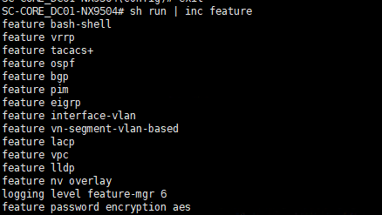

*Figura 40:* Habilitación de funcionalidades en equipos Nexus

Fuente: Banco Unión S.A., Administración de Comunicaciones, 2022

* 1. **Planificación de Capacidad de Red (NCP)**

La ejecución del análisis de planificación de red es llevada a cabo a través del estudio de las características físicas y lógicas de los equipos que son parte del presente proyecto, es decir validar sus caracterisiticas y si cumplen los requisitos mínimos para el despliegue de una arquitectura BGP EVPN – VXLAN entre los centros de procesamiento de datos de La Paz y Santa Cruz; para el caso específico se reutiliza todos los equipos productivos de la red, por tanto el análisis físico es obviado, sin embargo el análisis de ciertas características lógicas como ser por ejemplo que los equipos soporte jumbro frames, es decir MTU superior a 1500, es una característica que debe ser analizada a detalle así como otros como se muestra a continuación.

* + 1. **Análisis de Capacidad de Equipamiento de Red**

A través de los documentos públicos del fabricante se realiza el análisis de capacidad de funcionamiento y crecimiento de los equipos de red que han sido empleados en la arquitectura BGP EVPN – VXLAN entre los centros de procesamiento de datos de La Paz y Santa Cruz del Banco Unión S.A.

En el análisis de capacidad es necesario validar los recursos de los equipos Backbone IP ISR4451 que deben soportar un MTU superior a 1600 en un tunnel GRE, de igual forma en los ASR 1001x que actuaran como BGW EVPN y route reflectors BGP para la propagación UNDERLAY sobre la red ya productiva, finalmente los NEXUS 9504 y 9300 que formaran la VXLAN sobre la EVPN – BGP de los BGWs en cada centro de procesamiento de datos.

Por tanto a continuación, se analizaran las capacidades de fábrica de los equipos mencionados anteriormente:

1. **NCP Backbone IP**

Los equipos cisco ISR4451 son los cuales forman las cabeceras de backbone IP del presente proyecto, la figura a continuación muestra como es físicamente el equipo utilizado por el Banco Unión S.A.

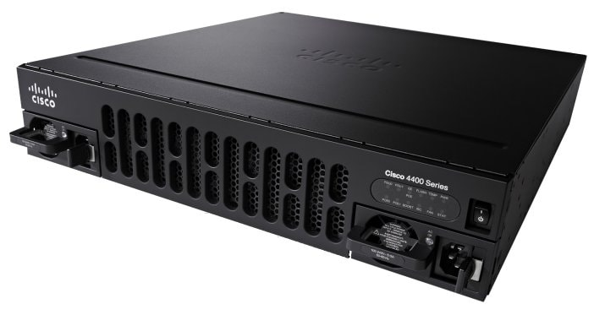

*Figura 41:* Cisco Router ISR4451

Fuente: www.cisco.com

Según el datasheet u hoja de datos técnicos del equipo en cuestión (Ver Anexo 5), el equipo soporta jumbo frames, es decir MTU superior a 9000, por tanto, cumple el requisito de diseño de configuración de MTU superior a 1600 sobre un tunnel GRE.

Hay una serie de publicaciones sobre la configuración correcta de MTU para VXLAN. Desafortunadamente, muchos de ellos están equivocados o no están claros en cuanto a las matemáticas detrás de estos cálculos.

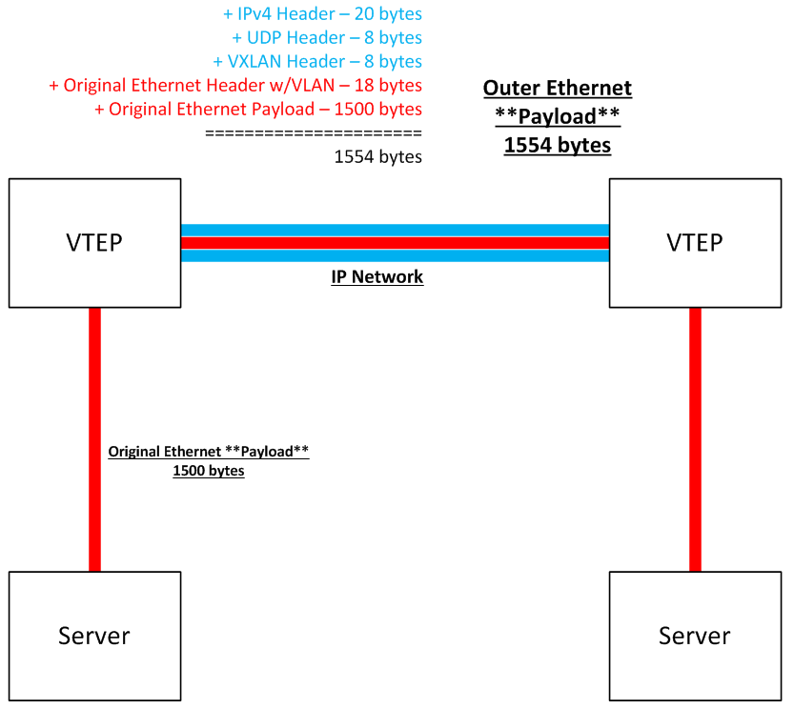

*Figura 42:* Calculo de MTU - VXLAN

Fuente: Elaboración Propia

1. **NCP BGW EVPN - BGP**

Los equipos ASR 1001-X son los route reflectors BGP, y actúan como BGW EVPN, es decir propagan el o los prefijos enviados por sus clientes BGP sobre una familia de direcciones IPv4

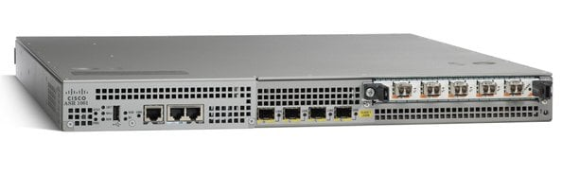

*Figura 43:* Cisco Router ASR1001-X

Fuente: www.cisco.com

Según el datasheet u hoja de datos técnica (Ver Anexo 6) del equipo en cuestión el mismo soporta el protocolo BGP, así como la funcionalidad de actuar como un route reflector de este protocolo, finalmente tiene la capacidad de establecer EVPNs, por tanto, si es posible utilizar este equipo como un BGW EVPN-BGP

1. **NCP SPINE NEXUS 9504**

Los equipos NEXUS 9504 son los SPINE de la arquitectura planteada, y actúan como redistribuidores de tráfico y underlay OSPF, es decir propagan el trafico enviado sobre la red productiva.

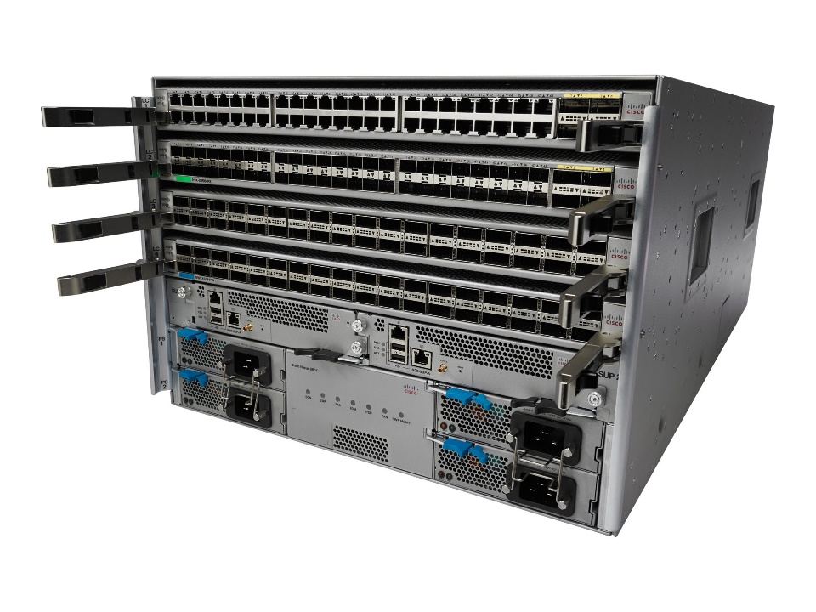

*Figura 44:* Cisco Nexus 9504

Fuente: www.cisco.com

1. **NCP LEAF NEXUS 9300**

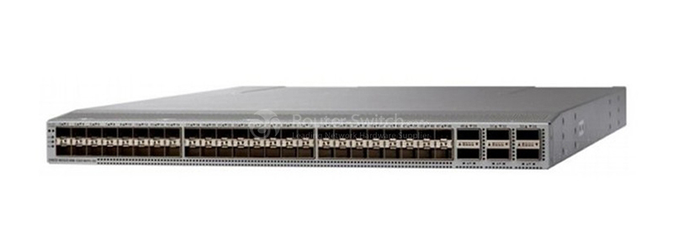

*Figura 45:* Cisco Nexus 93180Y

Fuente: www.cisco.com

* 1. **Diseño de Alto Nivel (HLD)**

El diseño de alto nivel contempla a grandes rasgos lo que se ha realizado con la reutilización de los equipos de red ya productivos en la red del Banco Unión S.A., y como se plantea la disposición de una arquitectura VXLAN sobre BGP EVPN

A continuación, se detalla el diagrama general de la solución propuesta, utilizando una EVPN sobre dos sistemas autónomos BGP uno por cada sitio, para temas de control de prefijos y propagación, así evitando a través de los BGWs.



RR BGP

BGP EVPN

VXLAN MULTISITE

*Figura 46:* Diagrama EVPN-BGP VXLAN entre La Paz y Santa Cruz

Fuente: Elaboración Propia



*Figura 47:* Diagrama VXLAN entre La Paz y Santa Cruz para la replicación Pure Storage

Fuente: Elaboración Propia



*Figura 48:* Diagrama VXLAN entre La Paz y Santa Cruz para Servidores Pre Productivos

Fuente: Elaboración Propia

* 1. **Diseño de Bajo Nivel (LLD) y Plan de Implementación de Red (NIP)**

Banco Unión S.A. ya cuenta con dos centros de procesamiento de datos (CPD) activos en las ciudades de La Paz y Santa Cruz, cuenta con un Backbone Nacional dual mpls dmVPN, es a través de este que se conectan ambos CPDs.

La solución implementada se encuentra sobre servicios pre-productivos y productivos, para el caso de estudio se muestra un segmento VXLAN en específico.

El tráfico de este a oeste entre centros de procesamiento de datos a través de la nueva arquitectura es transversal sobre la EVPN BGP que soporta la VXLAN, de tal forma se evita la propagación o inundación de prefijos no deseados, así como una arquitectura libre de bucles.

La arquitectura de la red de los centros de procesamiento de datos es prácticamente en espejo y se compone de cinco capas:

* Backbone IP
  + ISR4451 como routers Backbone IP de la red, en ambas ciudades La Paz y Santa Cruz
* Core IP
  + En La Paz, se cuenta con un par de equipos Catalyst C6506
  + En Santa Cruz, se cuenta con un par equipos Calalyst C9404
* Core Data Center IP
  + En ambos centros de procesamiento de datos se tienen Nexus 9504 y Nexus 93180Y
* Security Core Data Center IP
  + En La Paz, se cuenta con un par de equipos Cisco Firepower 4110
  + En Santa Cruz, se cuenta con un solo equipo Cisco Firepower 4110
* Core Infraestructure Services
  + Equipos HX para core de infraestructura
  + Equipos Pure Storage como almacenamiento
    1. **Diagramas de Conexión Física y Lógica**



*Figura 49:* Diagrama de interconexión física La Paz

Fuente: Elaboración Propia, Área Comunicaciones, Banco Unión S.A.



*Figura 50:* Diagrama de interconexión física Santa Cruz

Fuente: Elaboración Propia, Área Comunicaciones, Banco Unión S.A.

* + 1. **Diagrama OSPF**



*Figura :* Diagrama Lógico Underlay OSPF CORE IP La Paz

Fuente: Elaboración Propia, Área Comunicaciones, Banco Unión S.A.



*Figura :* Diagrama Underlay OSPF Backbone IP La Paz – Santa Cruz

Fuente: Elaboración Propia, Área Comunicaciones, Banco Unión S.A.

* + 1. **Diagrama BGP**



*Figura :* Diagrama BGP ASN 65001 – CPD La Paz

Fuente: Elaboración Propia, Área Comunicaciones, Banco Unión S.A.



*Figura :* Diagrama BGP ASN 65002 – CPD Santa Cruz

Fuente: Elaboración Propia, Área Comunicaciones, Banco Unión S.A.

* + 1. **Diagrama BGP EVP – VXLAN**



*Figura :* Diagrama Interconexión BGWs BGP entre ASNs La Paz y Santa Cruz sobre Underlay Backbone OSPF

Fuente: Elaboración Propia, Área Comunicaciones, Banco Unión S.A.



*Figura :* Diagrama Interconexión EVPN BGP – VXLAN de La Paz con Santa Cruz

Fuente: Elaboración Propia, Área Comunicaciones, Banco Unión S.A.

* + 1. **Configuración OSPF, BGP, VLAN, VXLAN y EVPN**

A través del gestor Data Center Network Manager (DCNM), se aplicarán las configuraciones sobre el diseño planteado en punto anteriores del HLD y LLD, así como el NIP presentado en el documento.

Inicialmente se debe ingresar con una cuenta privilegiada al DCNM, utilizando la cuenta admin, se procede a armar la topología LEAF-SPINE entre los equipos del Core Data Center IP, en el entendido que son dos sitios La Paz y Santa Cruz, se inicia con el Site 1 “La Paz”

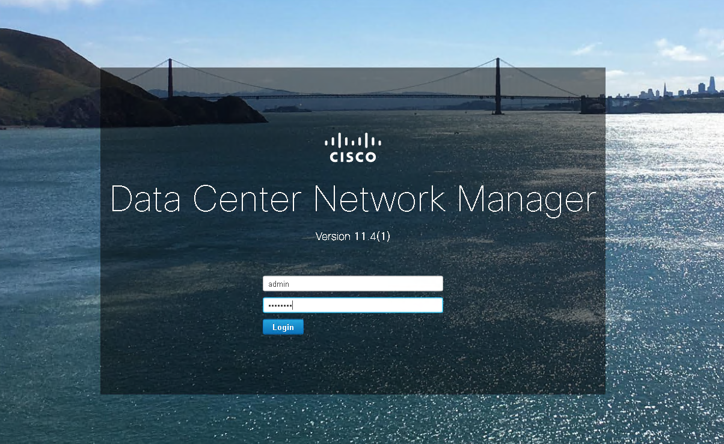

*Figura :* Portal de Acceso a Cisco DCNM

Fuente: Área Comunicaciones, Banco Unión S.A.

Se arma una topología inicial con un solo BGW, SPINE y LEAF en ambos sitios La Paz y Santa Cruz, inicialmente se establecen las sesiones BGP entre los BGWs ASR1001-X así como la familia de direcciones de transmisión de EVPNs.

***BGW-1 La Paz***

router bgp 65001

neighbor 172.16.20.200

remote-as 65002

update-source loopback0

ebgp-multihop 5

peer-type fabric-external

address-family l2vpn evpn

send-community both

rewrite-evpn-rt-asn

configure terminal

***BGW-2 Santa Cruz***

router bgp 65002

neighbor 172.16.10.200

remote-as 65001

update-source loopback0

ebgp-multihop 5

peer-type fabric-external

address-family l2vpn evpn

send-community both

rewrite-evpn-rt-asn

configure terminal

Se utilizan las licencias de DCNM, para monitoreo y validación de las configuraciones aplicadas en los BGWs, SPINEs y LEAFs.

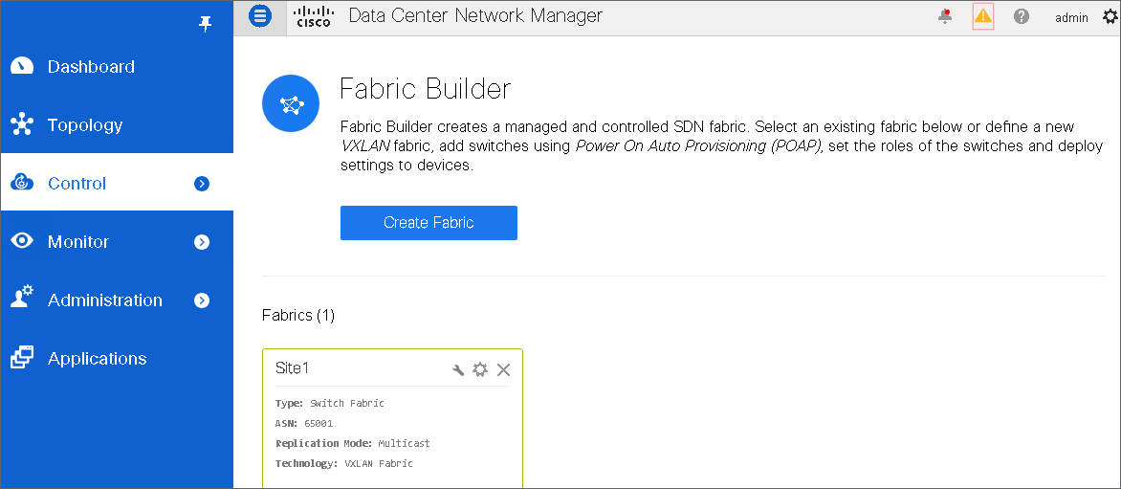

*Figura :* Portal de Acceso a Cisco DCNM

Fuente: Área Comunicaciones, Banco Unión S.A.

Se establece el sistema autónomo para el EVPN BGP AS 65002 y 65001 para ambos sitios La Paz y Santa Cruz

***BGW-1 La Paz***

interface Tunnel1

ip address 10.99.1.1/30 tag 54321

evpn multisite dci-tracking

mtu 9216

no shutdown

router bgp 65001

address-family ipv4 unicast

maximum-paths 64

maximum-paths ibgp 64

exit

address-family ipv6 unicast

maximum-paths 64

maximum-paths ibgp 64

exit

neighbor 10.99.1.2

remote-as 65002

update-source Ethernet1/54

address-family ipv4 unicast

next-hop-self

configure terminal

***BGW-2 Santa Cruz***

interface Tunnel1

ip address 10.99.1.2/30 tag 54321

evpn multisite dci-tracking

mtu 9216

no shutdown

router bgp 65002

address-family ipv4 unicast

maximum-paths 64

maximum-paths ibgp 64

exit

address-family ipv6 unicast

maximum-paths 64

maximum-paths ibgp 64

exit

neighbor 10.99.1.1

remote-as 65001

update-source Ethernet1/54

address-family ipv4 unicast

next-hop-self

configure terminal

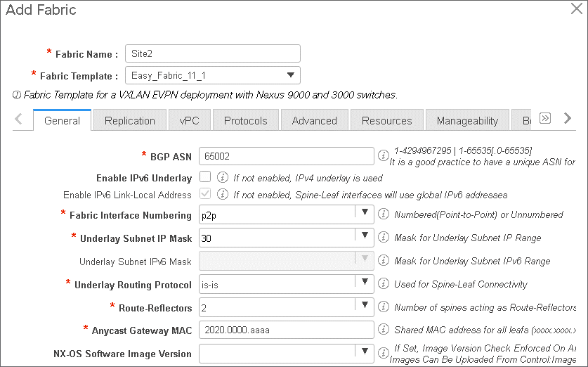

*Figura :* Verificación de ASN 65002 Sitio Santa Cruz

Fuente: Área Comunicaciones, Banco Unión S.A.

Protocolo de enrutamiento subyacente: ospf

* Puerta de enlace Anycast MAC: 2020.0000.aaaa. Este valor no predeterminado es idéntico a Site1.

En la pestaña Recursos:

* Rango de IP de bucle invertido de enrutamiento subyacente: 10.22.0.0/22
* Intervalo de IP de bucle invertido de VTEP subyacente: 10.23.0.0/22
* Rango de IP de subred subyacente: 10.24.0.0/16
* Rango de IP de subred de VRF Lite: 10.34.0.0/16

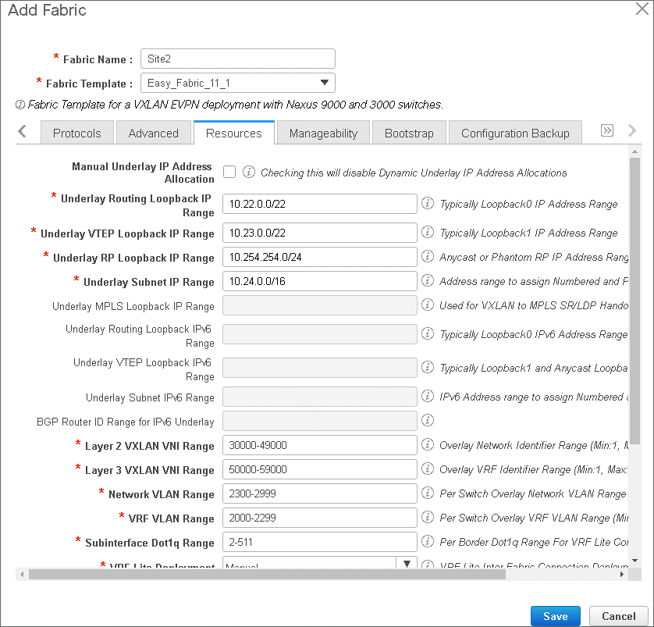

*Figura :* Validación de rangos IP para red UNDERLAY OSPF LEAF & SPINE

Fuente: Área Comunicaciones, Banco Unión S.A.

A continuación, se detalla la configuración de prefijos y flujos sobre OSPF

interface loopback0

no ip address 10.12.0.4/32

feature dhcp

feature interface-vlan

feature lacp

feature vn-segment-vlan-based

fabric forwarding anycast-gateway-mac 2020.0000.aaaa

service dhcp

ip dhcp relay

route-map fabric-rmap-redist-subnet permit 10

match tag 12345

ip dhcp relay information option

ip dhcp relay information option vpn

ipv6 dhcp relay

interface loopback0

ip address 10.12.0.4/32 tag 54321

ip router ospf UNDERLAY area 0.0.0.0

ip pim sparse-mode

description Routing loopback interface

no shutdown

interface loopback1

ip address 10.13.0.5/32 tag 54321

ip router ospf UNDERLAY area 0.0.0.0

ip pim sparse-mode

description VTEP loopback interface

no shutdown

interface nve1

source-interface loopback1

host-reachability protocol bgp

no shutdown

configure terminal

Se habilitan los features necesarios para establecer la VXLAN tanto como en el LEAF como en el SPINE del sitio 2 Santa Cruz

feature dhcp

feature interface-vlan

feature ospf

feature lacp

feature ngoam

feature nv overlay

feature nxapi

feature pim

feature vn-segment-vlan-based

ipv6 switch-packets lla

nv overlay evpn

feature lldp

feature bgp

fabric forwarding anycast-gateway-mac 2020.0000.aaaa

ip pim anycast-rp 10.254.254.1 10.22.0.1

ip pim rp-address 10.254.254.1 group-list 239.1.1.0/25

ip pim ssm range 232.0.0.0/8

ngoam install acl

nxapi http port 80

nxapi https port 443

service dhcp

snmp-server host 10.10.1.21 traps version 2c public udp-port 2162

ip dhcp relay

route-map fabric-rmap-redist-subnet permit 10

match tag 12345

router bgp 65002

router-id 10.22.0.1

neighbor 10.22.0.2

remote-as 65002

update-source loopback0

address-family l2vpn evpn

send-community both

route-reflector-client

configure terminal

router ospf UNDERLAY

network 10.22.0.1 0.0.0.0

address-family ipv4 unicast

set-overload-bit on-startup 60

ip dhcp relay information option

ip dhcp relay information option vpn

ipv6 dhcp relay

interface loopback0

ip address 10.22.0.1/32 tag 54321

ip router ospf UNDERLAY

ip pim sparse-mode

description Routing loopback interface

no shutdown

interface loopback1

ip address 10.23.0.1/32 tag 54321

ip router ospf UNDERLAY

ip pim sparse-mode

description VTEP loopback interface

no shutdown

interface loopback254

ip address 10.254.254.1/32

ip router ospf UNDERLAY

ip pim sparse-mode

description RP loopback interface

no shutdown

interface nve1

source-interface loopback1

host-reachability protocol bgp

no shutdown

interface ethernet1/49

no switchport

ip address 10.24.0.1/30

description connected-to-leaf-d-Ethernet1/49

mtu 9216

ip router ospf UNDERLAY

ip pim sparse-mode

no shutdown

interface ethernet1/1

no switchport

mtu 9216

no shutdown

configure terminal

A continuación, se muestra la configuración para establecer las EVPNs sobre el contexto BGP y el underlay OSPF

feature dhcp

feature interface-vlan

feature ospf

feature lacp

feature ngoam

feature nv overlay

feature nxapi

feature pim

feature vn-segment-vlan-based

ipv6 switch-packets lla

nv overlay evpn

feature lldp

feature bgp

fabric forwarding anycast-gateway-mac 2020.0000.aaaa

ip pim anycast-rp 10.254.254.1 10.22.0.1

ip pim rp-address 10.254.254.1 group-list 239.1.1.0/25

ip pim ssm range 232.0.0.0/8

ngoam install acl

nxapi http port 80

nxapi https port 443

service dhcp

snmp-server host 10.10.1.21 traps version 2c public udp-port 2162

ip dhcp relay

route-map fabric-rmap-redist-subnet permit 10

match tag 12345

router bgp 65002

router-id 10.22.0.1

neighbor 10.22.0.2

remote-as 65002

update-source loopback0

address-family l2vpn evpn

send-community both

route-reflector-client

configure terminal

router ospf UNDERLAY

net 49.0001.0100.2200.0001.00

is-type level-2

address-family ipv4 unicast

set-overload-bit on-startup 60

ip dhcp relay information option

ip dhcp relay information option vpn

ipv6 dhcp relay

interface loopback0

ip address 10.22.0.1/32 tag 54321

ip router ospf UNDERLAY

ip pim sparse-mode

description Routing loopback interface

no shutdown

interface loopback1

ip address 10.23.0.1/32 tag 54321

ip router ospf UNDERLAY

ip pim sparse-mode

description VTEP loopback interface

no shutdown

interface loopback254

ip address 10.254.254.1/32

ip router ospf UNDERLAY

ip pim sparse-mode

description RP loopback interface

no shutdown

interface nve1

source-interface loopback1

host-reachability protocol bgp

no shutdown

interface ethernet1/49

no switchport

ip address 10.24.0.1/30

description connected-to-leaf-d-Ethernet1/49

mtu 9216

ip router ospf UNDERLAY

ip pim sparse-mode

no shutdown

configure terminal

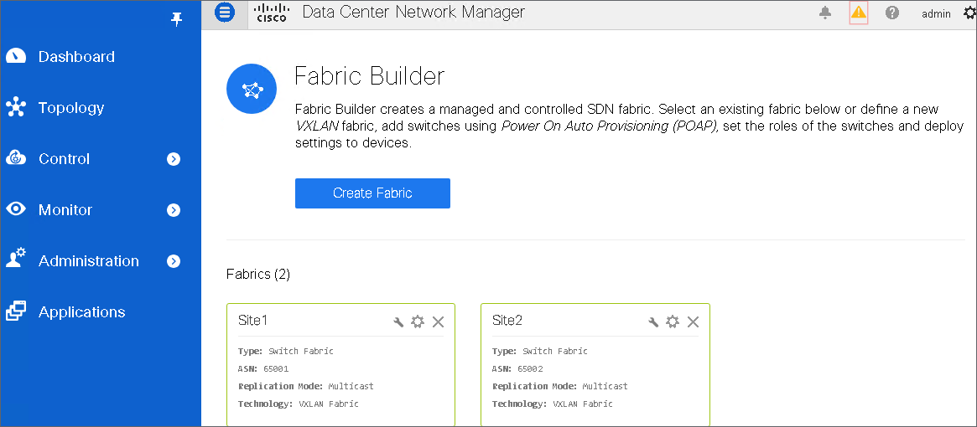

*Figura :* Portal de Acceso a Cisco DCNM

Fuente: Área Comunicaciones, Banco Unión S.A.

A continuación, se muestra el control de rutas, así como el establecimiento BGP el BGW desde el ASN 65001 para establecer la EVPN Multisitio, es decir desde el sitio 1 La Paz

route-map rmap-redist-direct permit 10

match tag 54321

evpn multisite border-gateway 65001

delay-restore time 300

router bgp 65001

address-family ipv4 unicast

redistribute direct route-map rmap-redist-direct

configure terminal

interface nve1

multisite border-gateway interface loopback100

source-interface loopback1

host-reachability protocol bgp

no shutdown

interface loopback100

ip address 10.99.0.1/32 tag 54321

ip router ospf UNDERLAY area 0.0.0.0

ip pim sparse-mode

no shutdown

interface ethernet1/49

no switchport

ip address 10.14.0.6/30

evpn multisite fabric-tracking

ip router ospf UNDERLAY area 0.0.0.0

ip ospf network point-to-point

ip pim sparse-mode

no shutdown

mtu 9216

description connected-to-leaf-a-Ethernet1/49

interface ethernet1/50

no switchport

ip address 10.14.0.10/30

evpn multisite fabric-tracking

ip ospf network point-to-point

mtu 9216

no shutdown

ip router ospf UNDERLAY area 0.0.0.0

description connected-to-leaf-a-Ethernet1/50

ip pim sparse-mode

interface ethernet1/51

no switchport

ip address 10.14.0.13/30

evpn multisite fabric-tracking

ip router ospf UNDERLAY area 0.0.0.0

ip ospf network point-to-point

mtu 9216

description connected-to-leaf-b-Ethernet1/49

ip pim sparse-mode

no shutdown

interface ethernet1/52

no switchport

ip address 10.14.0.17/30

evpn multisite fabric-tracking

mtu 9216

ip ospf network point-to-point

description connected-to-leaf-b-Ethernet1/50

no shutdown

ip router ospf UNDERLAY area 0.0.0.0

ip pim sparse-mode

interface ethernet1/53

no switchport

ip address 10.14.0.2/30

evpn multisite fabric-tracking

description connected-to-leaf-c-Ethernet1/49

ip router ospf UNDERLAY area 0.0.0.0

ip pim sparse-mode

no shutdown

mtu 9216

ip ospf network point-to-point

configure terminal

A continuación, se muestra el control de rutas, así como el establecimiento BGP el BGW desde el ASN 65002 para establecer la EVPN Multisitio, es decir desde el sitio 2 Santa Cruz

route-map rmap-redist-direct permit 10

match tag 54321

evpn multisite border-gateway 65002

delay-restore time 300

router bgp 65002

address-family ipv4 unicast

redistribute direct route-map rmap-redist-direct

configure terminal

interface nve1

multisite border-gateway interface loopback100

source-interface loopback1

host-reachability protocol bgp

no shutdown

interface loopback100

ip address 10.99.0.2/32 tag 54321

ip router ospf UNDERLAY

ip pim sparse-mode

no shutdown

interface ethernet1/49

no switchport

ip address 10.24.0.1/30

evpn multisite fabric-tracking

description connected-to-leaf-d-Ethernet1/49

mtu 9216

ip router ospf UNDERLAY

ip pim sparse-mode

no shutdown

configure terminal

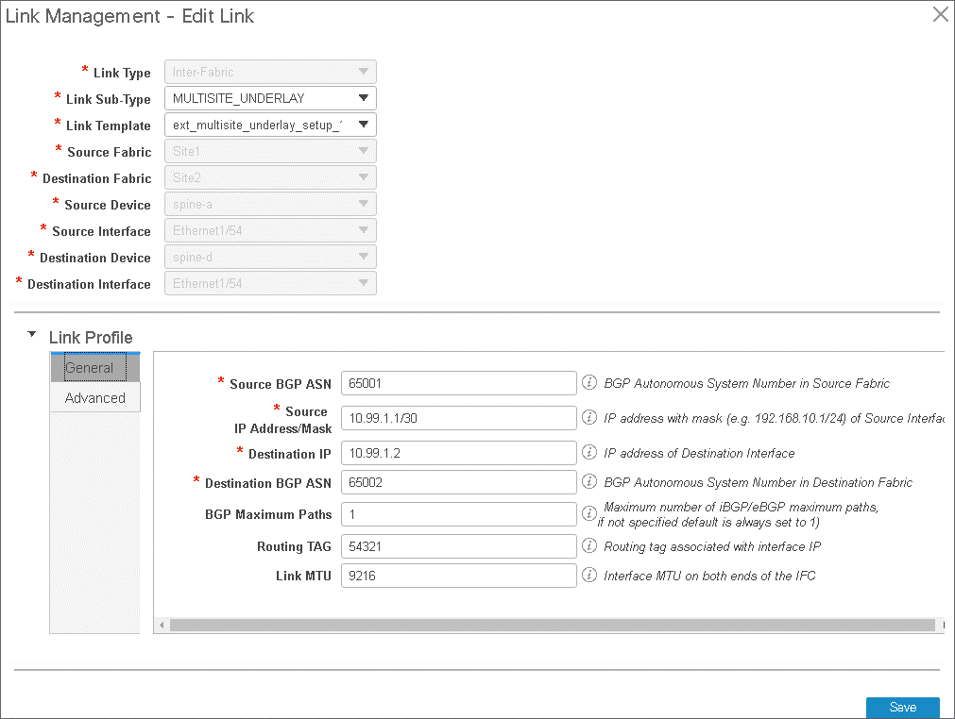

*Figura :* Portal de Acceso a Cisco DCNM

Fuente: Área Comunicaciones, Banco Unión S.A.

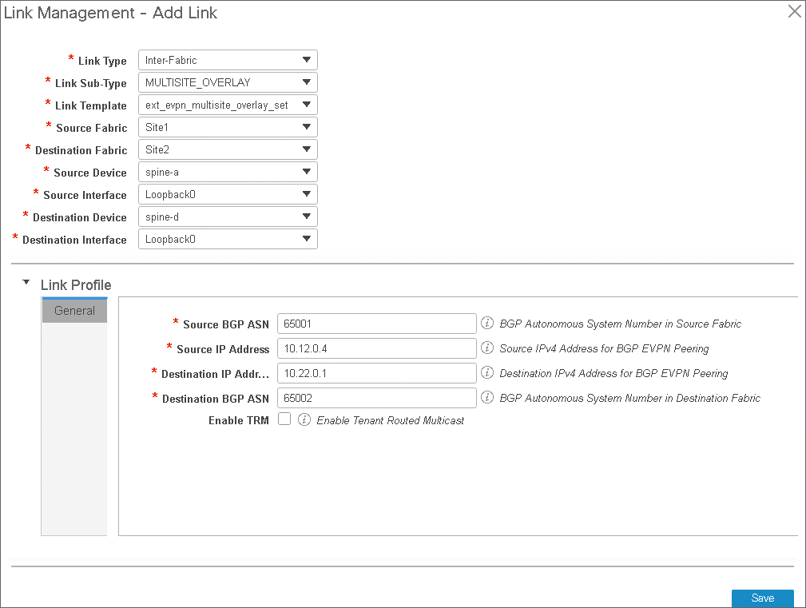

*Figura :* Portal de Acceso a Cisco DCNM

Fuente: Área Comunicaciones, Banco Unión S.A.

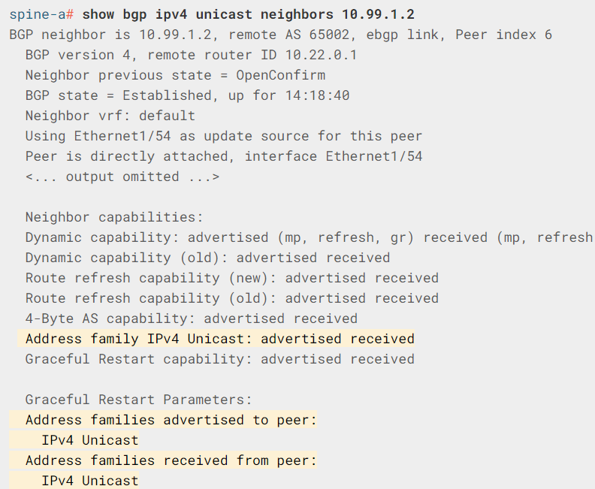

*Figura :* Portal de Acceso a Cisco DCNM

Fuente: Área Comunicaciones, Banco Unión S.A.

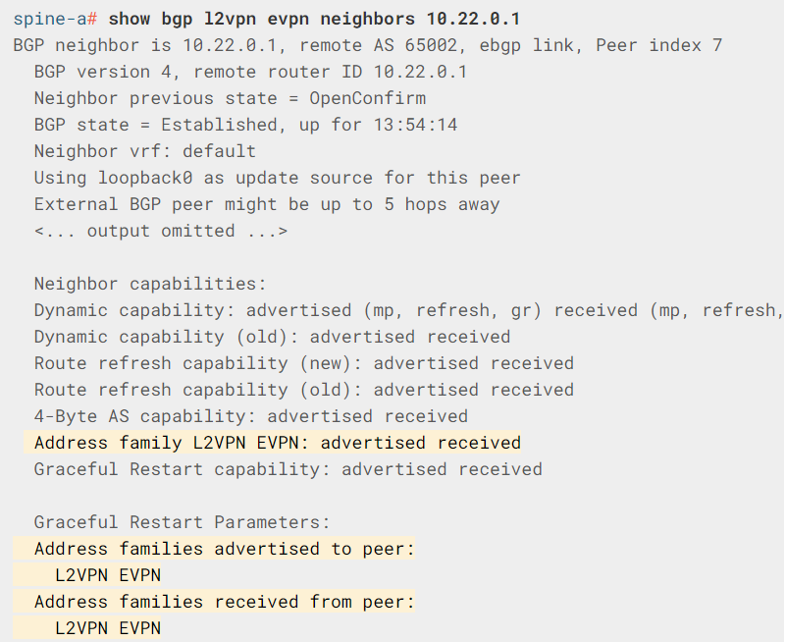

*Figura :* Portal de Acceso a Cisco DCNM

Fuente: Área Comunicaciones, Banco Unión S.A.

A continuación, se detalla la configuración de los tres segmentos VXLAN del sitio 1 La Paz, para los servicios pre productivos:

configure profile Auto_Net_VNI30001_VLAN11

vlan 11

vn-segment 30001

interface nve1

member vni 30001

multisite ingress-replication

mcast-group 239.1.1.1

suppress-arp

evpn

vni 30001 l2

rd auto

route-target import auto

route-target export auto

configure terminal

apply profile Auto_Net_VNI30001_VLAN11

configure terminal

configure profile Auto_Net_VNI30001_VLAN11

vlan 11

vn-segment 30001

interface nve1

member vni 30001

multisite ingress-replication

mcast-group 239.1.1.0

suppress-arp

evpn

vni 30001 l2

rd auto

route-target import auto

route-target export auto

configure terminal

apply profile Auto_Net_VNI30001_VLAN11

configure terminal

configure profile Tenant1_VRF

vlan 1001

vn-segment 5001

interface Vlan1001

vrf member tenant1_vrf

ip forward

ipv6 address use-link-local-only

no ip redirects

no ipv6 redirects

mtu 9216

no shutdown

vrf context tenant1_vrf

vni 5001

rd auto

address-family ipv4 unicast

route-target both auto

route-target both auto evpn

address-family ipv6 unicast

route-target both auto

route-target both auto evpn

router bgp 65002

vrf tenant1_vrf

address-family ipv4 unicast

advertise l2vpn evpn

redistribute direct route-map fabric-rmap-redist-subnet

maximum-paths ibgp 2

address-family ipv6 unicast

advertise l2vpn evpn

redistribute direct route-map fabric-rmap-redist-subnet

maximum-paths ibgp 2

interface nve1

member vni 5001 associate-vrf

configure terminal

apply profile Tenant1_VRF

configure terminal

configure profile Auto_Net_VNI30001_VLAN11

vlan 11

vn-segment 30001

interface Vlan11

vrf member tenant1_vrf

ip address 192.168.1.254/24

fabric forwarding mode anycast-gateway

no shutdown

interface nve1

member vni 30001

mcast-group 239.1.1.0

suppress-arp

evpn

vni 30001 l2

rd auto

route-target import auto

route-target export auto

configure terminal

apply profile Auto_Net_VNI30001_VLAN11

configure terminal

configure profile Tenant1_VRF

vlan 1001

vn-segment 5001

interface Vlan1001

vrf member tenant1_vrf

ip forward

ipv6 address use-link-local-only

no ip redirects

no ipv6 redirects

mtu 9216

no shutdown

vrf context tenant1_vrf

vni 5001

rd auto

address-family ipv4 unicast

route-target both auto

route-target both auto evpn

address-family ipv6 unicast

route-target both auto

route-target both auto evpn

router bgp 65002

vrf tenant1_vrf

address-family ipv4 unicast

advertise l2vpn evpn

redistribute direct route-map fabric-rmap-redist-subnet

maximum-paths ibgp 2

address-family ipv6 unicast

advertise l2vpn evpn

redistribute direct route-map fabric-rmap-redist-subnet

maximum-paths ibgp 2

interface nve1

member vni 5001 associate-vrf

configure terminal

apply profile Tenant1_VRF

configure terminal

configure profile Auto_Net_VNI30002_VLAN12

vlan 12

vn-segment 30002

interface Vlan12

vrf member tenant1_vrf

ip address 192.168.2.254/24

fabric forwarding mode anycast-gateway

no shutdown

interface nve1

member vni 30002

mcast-group 239.1.1.0

suppress-arp

evpn

vni 30002 l2

rd auto

route-target import auto

route-target export auto

configure terminal

apply profile Auto_Net_VNI30002_VLAN12

configure terminal

configure profile Auto_Net_VNI30001_VLAN11

vlan 11

vn-segment 30001

interface nve1

member vni 30001

multisite ingress-replication

mcast-group 239.1.1.0

suppress-arp

evpn

vni 30001 l2

rd auto

route-target import auto

route-target export auto

configure terminal

apply profile Auto_Net_VNI30001_VLAN11

configure terminal

A continuación, se detalla la configuración de los segmentos VXLAN del sitio 2 Santa Cruz:

configure profile Tenant1_VRF

vlan 1001

vn-segment 5001

interface Vlan1001

vrf member tenant1_vrf

ip forward

ipv6 address use-link-local-only

no ip redirects

no ipv6 redirects

mtu 9216

no shutdown

vrf context tenant1_vrf

vni 5001

rd auto

address-family ipv4 unicast

route-target both auto

route-target both auto evpn

address-family ipv6 unicast

route-target both auto

route-target both auto evpn

router bgp 65002

vrf tenant1_vrf

address-family ipv4 unicast

advertise l2vpn evpn

redistribute direct route-map fabric-rmap-redist-subnet

maximum-paths ibgp 2

address-family ipv6 unicast

advertise l2vpn evpn

redistribute direct route-map fabric-rmap-redist-subnet

maximum-paths ibgp 2

interface nve1

member vni 5001 associate-vrf

configure terminal

apply profile Tenant1_VRF

configure terminal

configure profile Auto_Net_VNI30002_VLAN12

vlan 12

vn-segment 30002

interface Vlan12

vrf member tenant1_vrf

ip address 192.168.2.254/24

fabric forwarding mode anycast-gateway

no shutdown

interface nve1

member vni 30002

mcast-group 239.1.1.0

suppress-arp

evpn

vni 30002 l2

rd auto

route-target import auto

route-target export auto

configure terminal

apply profile Auto_Net_VNI30002_VLAN12

configure terminal

# **Capítulo 4: Plan de Aceptación de Red y Análisis de KPIs**

* 1. **Plan de Aceptación de la Red (ATP)**

Se procede a realizar las pruebas de concepto para determinar si ha sido posible establecer la red VXLAN BGP – EVPN entre ambos sitios, tal y como se muestra en la captura de pantalla del gestor DCNM, se ha establecido una EVPN sobre BGP para la primera VXLAN pre productiva de la red 192.168.1.0/24.

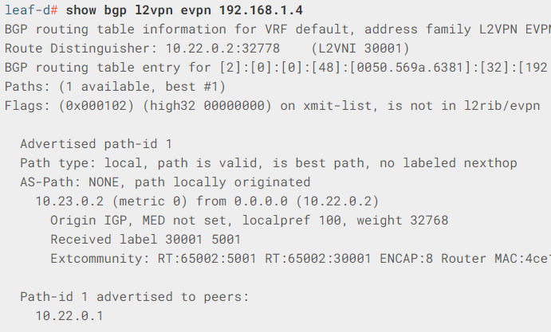

*Figura :* Portal de Acceso a Cisco DCNM

Fuente: Área Comunicaciones, Banco Unión S.A.

De igual forma se muestra la segunda VXLAN sobre la EVPN BGP, esto para un par de servidores pre productivos de la red 192.168.2.0/24.

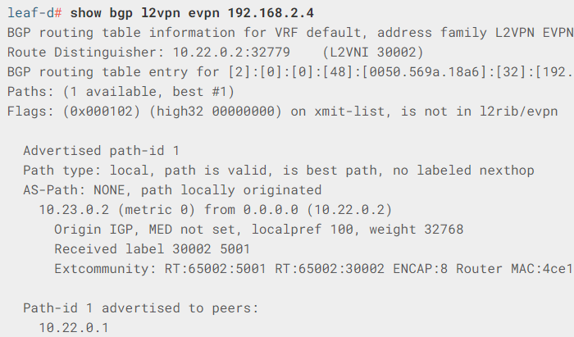

*Figura :* Portal de Acceso a Cisco DCNM

Fuente: Área Comunicaciones, Banco Unión S.A.

A continuación, se muestra la captura de pantalla de uno de los SPINE del sitio 1 La Paz, sobre el cual denota las EVPN obre BGP, que está siendo transportadas hacia los BGWs para establecer una adyacencia a nivel de VXLAN, en este caso son ocho prefijos enviados y recibidos, es decir los seis servidores pre productivos y los dos sistemas de almacenamiento Pure Storage.

Todos los prefijos son enviados a nivel de capa dos siendo varias VXLANs, estos son transportados por los BGWs que tienen un enlace dedicado sobre eBGP entre los ASN 65001 de La Paz y 65002 de Santa Cruz

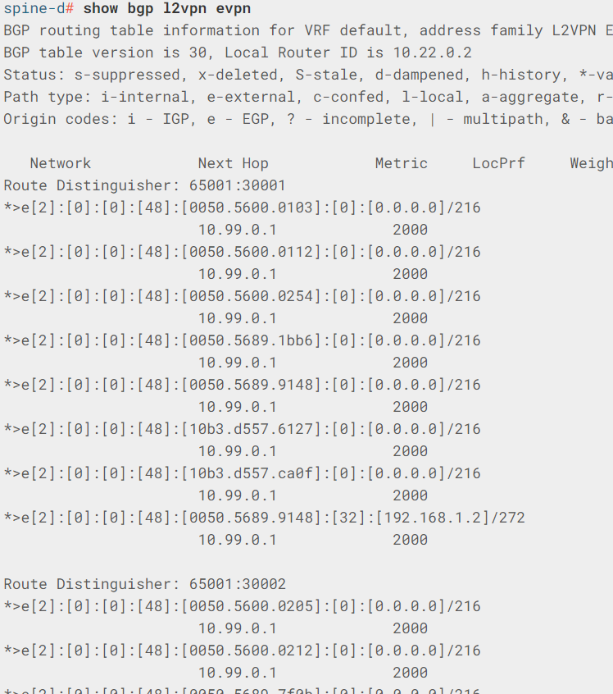

*Figura :* Portal de Acceso a Cisco DCNM

Fuente: Área Comunicaciones, Banco Unión S.A.

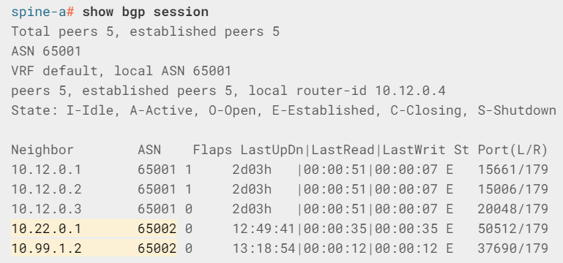

*Figura :* Portal de Acceso a Cisco DCNM

Fuente: Área Comunicaciones, Banco Unión S.A.

Para los servidores dispuestos en la infraestructura HX CISCO se procede a realizar pruebas de conectividad básicas para determinar si ha sido posible entre sitios aplicar un mismo segmento de red, para tal efecto se desplegaron un par de servidores LINUX, y se obtienen capturas de pantalla de las pruebas realizadas

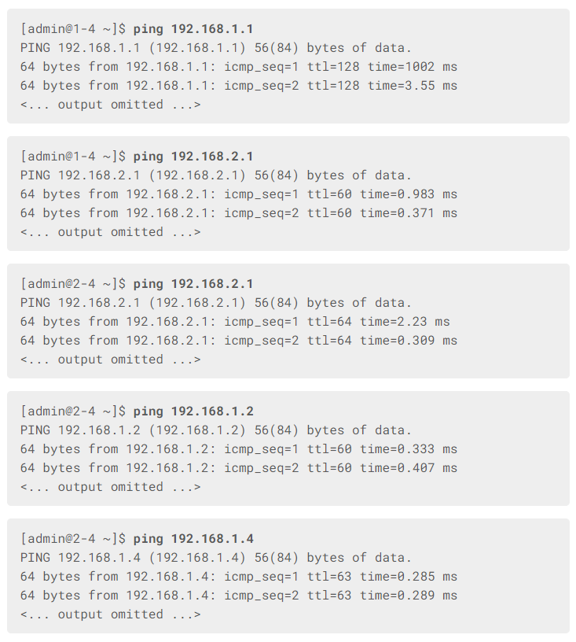

*Figura :* Portal de Acceso a Cisco DCNM

Fuente: Área Comunicaciones, Banco Unión S.A.



*Figura :* Portal de Acceso a Cisco DCNM

Fuente: Área Comunicaciones, Banco Unión S.A.

De igual forma se realizan pruebas de conectividad del sistema de almacenamiento Pure Storage, el administrador de la plataforma ha facilitado las pruebas de conectividad, así como otras capturas de pantalla que se detallan en el siguiente punto.

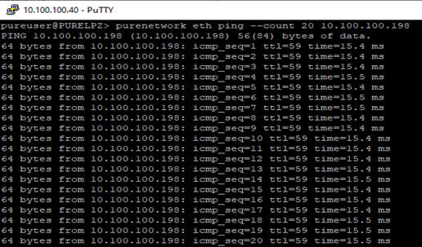

*Figura :* Portal de Acceso a Cisco DCNM

Fuente: Área Plataforma Central, Banco Unión S.A.

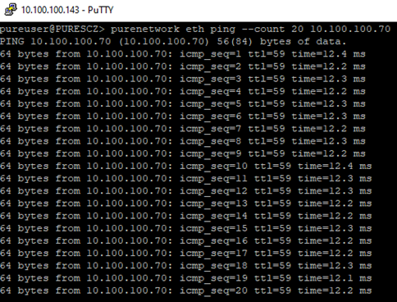

*Figura :* Portal de Acceso a Cisco DCNM

Fuente: Área Plataforma Central, Banco Unión S.A.

* 1. **Análisis de KPIs de Red y Almacenamiento**

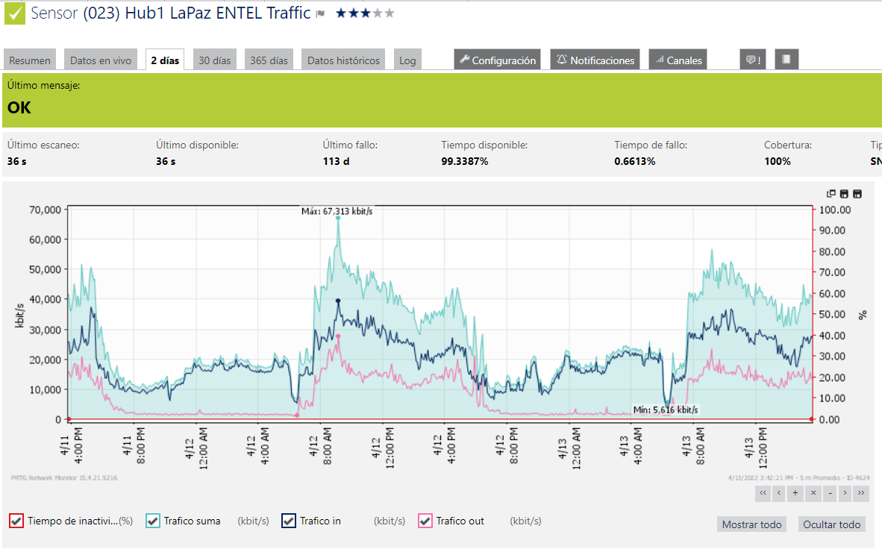

*Figura :* Portal de Acceso a Cisco DCNM

Fuente: Área Comunicaciones, Banco Unión S.A.

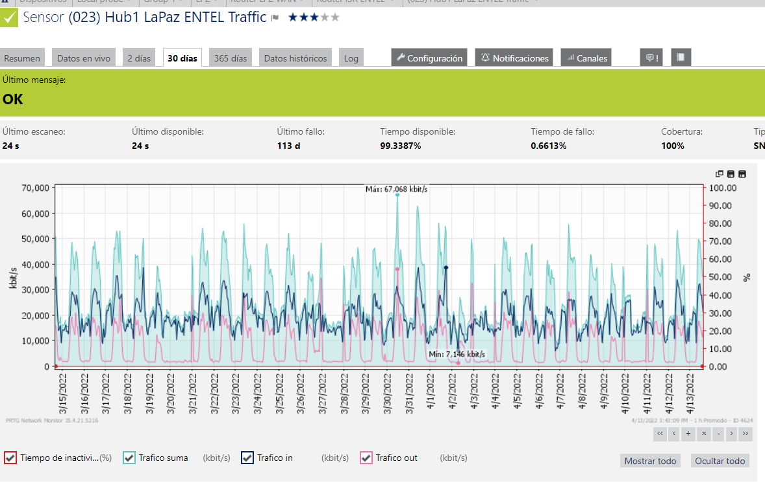 *Figura :* Portal de Acceso a Cisco DCNM

Fuente: Área Comunicaciones, Banco Unión S.A.

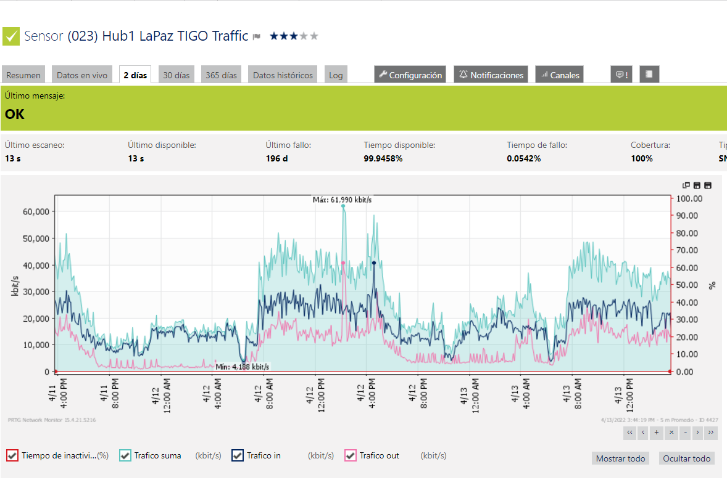 *Figura :* Portal de Acceso a Cisco DCNM

Fuente: Área Comunicaciones, Banco Unión S.A.

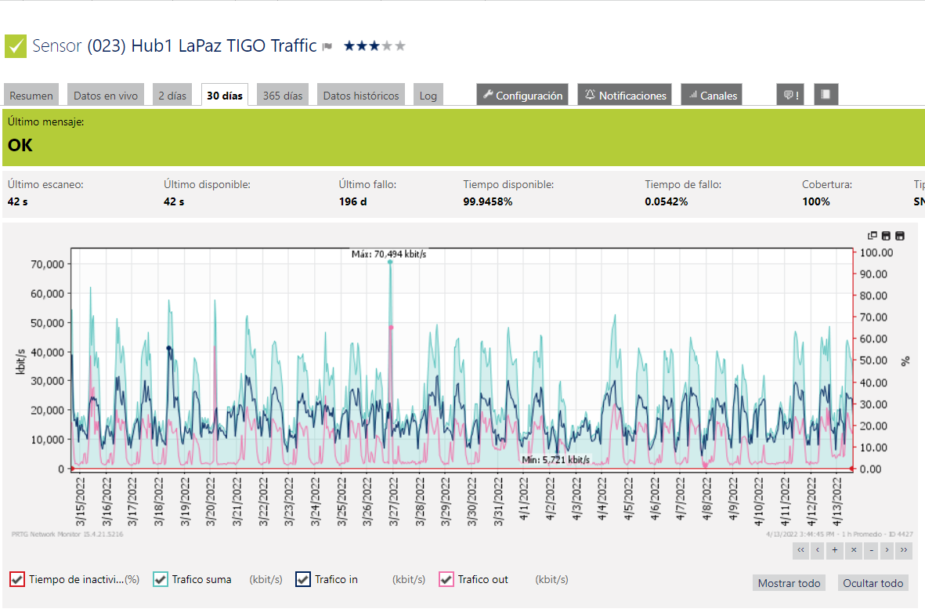 *Figura :* Portal de Acceso a Cisco DCNM

Fuente: Área Comunicaciones, Banco Unión S.A.

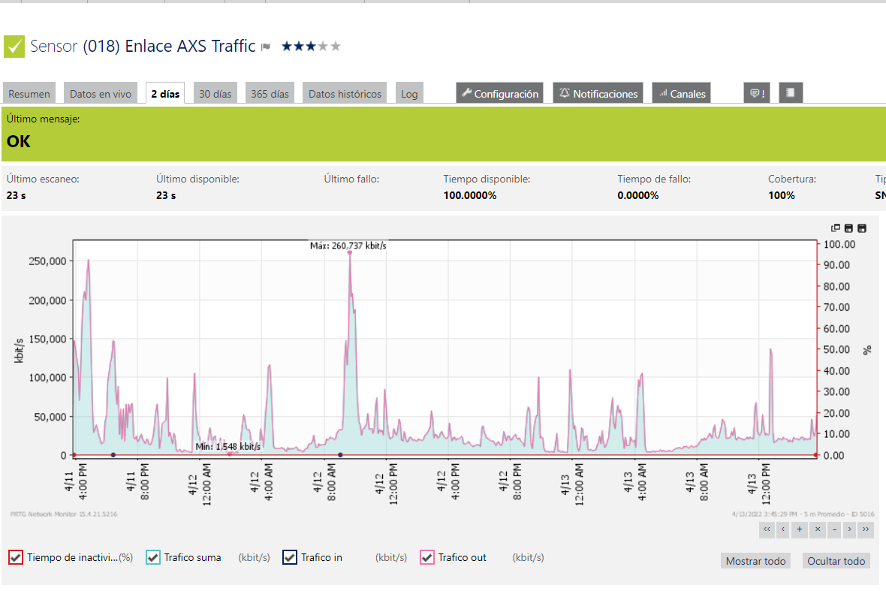 *Figura :* Portal de Acceso a Cisco DCNM

Fuente: Área Comunicaciones, Banco Unión S.A.

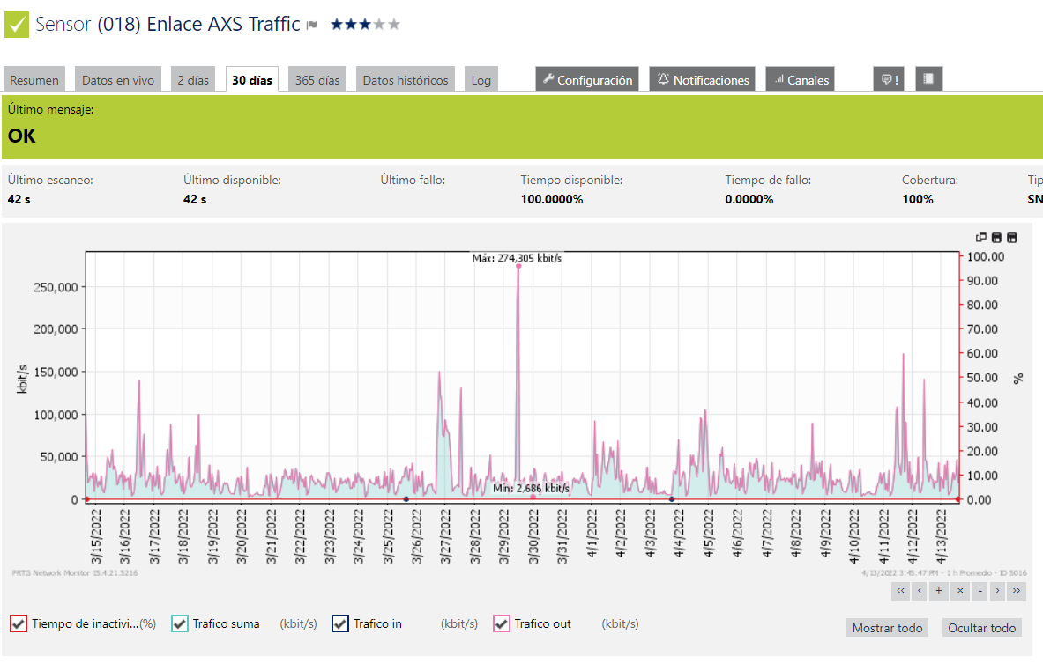 *Figura :* Portal de Acceso a Cisco DCNM

Fuente: Área Comunicaciones, Banco Unión S.A.

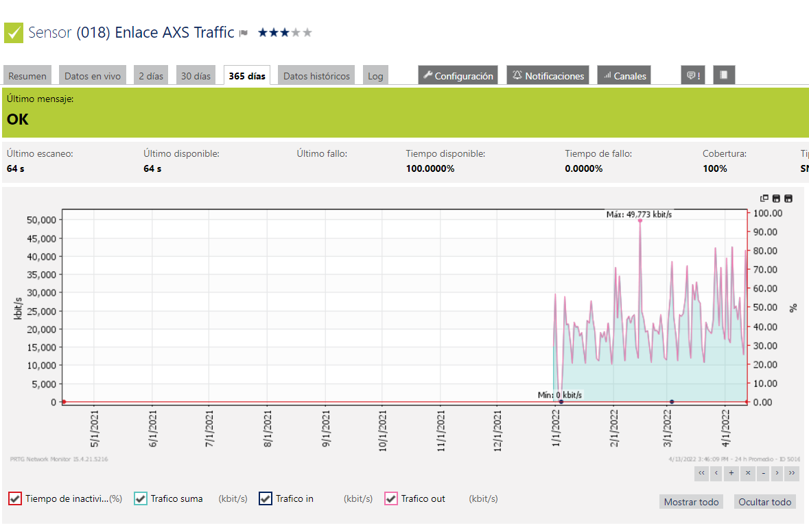 *Figura :* Portal de Acceso a Cisco DCNM

Fuente: Área Comunicaciones, Banco Unión S.A.

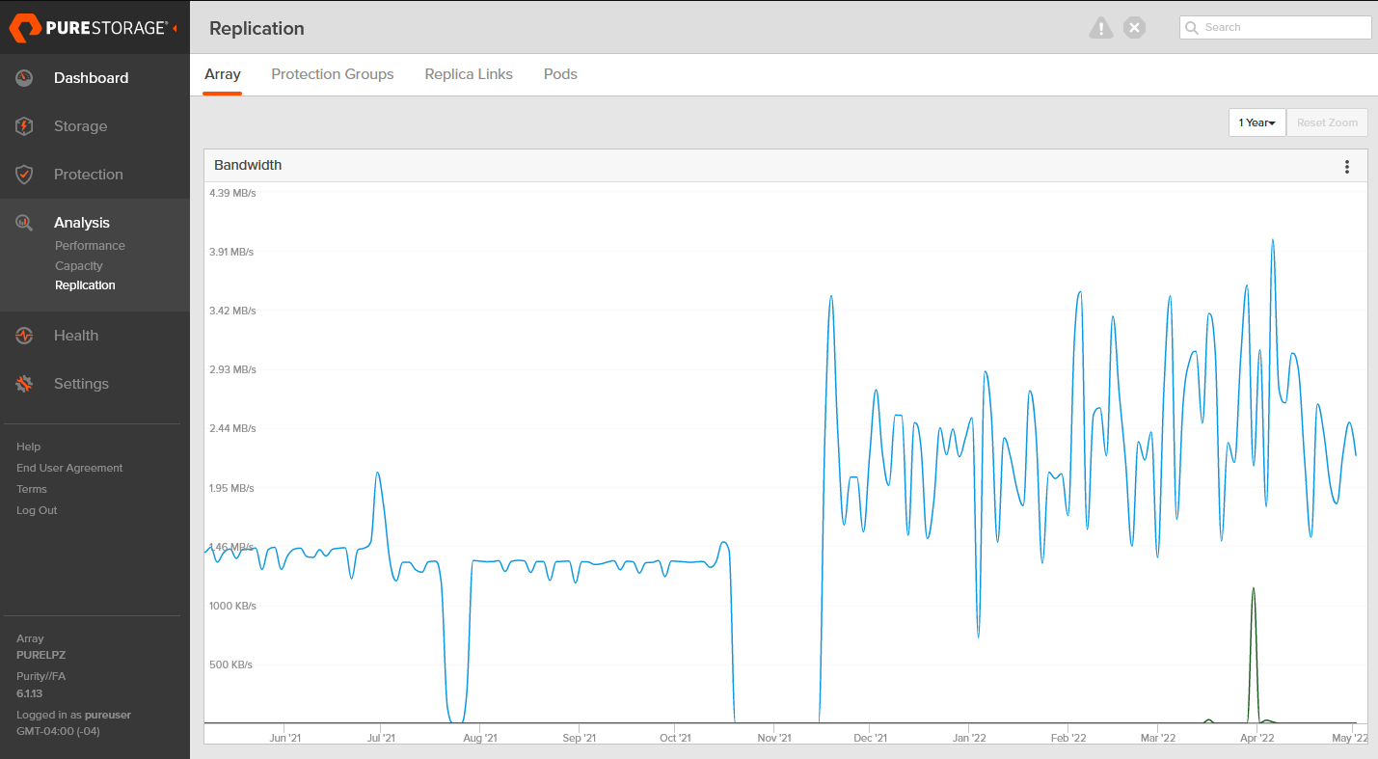 *Figura :* Portal de Acceso a Cisco DCNM

Fuente: Área Comunicaciones, Banco Unión S.A.

# **Capítulo 5: Conclusiones**

1. 1. **Conclusión**

En conclusión, ha sido posible desplegar a través de los route reflector ASR1001-X el protocolo iBGP de tal forma es escalable en el tiempo y soportara la cantidad de trafico de replicación a través de una EVPN formada entre los equipos Nexus 9504 como clientes iBGP de los route reflectors, así se optimiza el uso de recuros evitando un full-mesh BGP.

La EVPN evidencia una arquitectura para proveer escalabilidad por cada plano de control, en este caso para los servicios de replicación son “Control Plane” si se lo observa desde la arquitectura de servicios de infraestructura y “User Plane” si el mismo es observado desde el punto de vista del sistema de almacenamiento como tal para la replicación de datos transaccionales.

Al aplicar conceptos y arquitecturas similares a proveedor de servicios de internet en una red “enterprise” como el despliegue de iBGP, OSPF como núcleo IGP de enrutamiento y más aún el uso de Route Reflectors BGP, estos optimizan el uso de recursos de red y facilitan el escalamiento de servicios, así como despliegue de nuevos sobre la misma arquitectura ya dispuesta, así como el crecimiento que ya no depende de una marca sino de protocolos de red completamente estándar y abiertos a todos los fabricantes.

Finalmente, la VXLAN desplegada para el servicio de replicación transaccional es el primero de varios y ha permitido extender una misma LAN entre dos centros de procesamiento de datos completamente separados geográficamente y lógicamente por capas de núcleo de enrutamiento que proveen las vías para establecer lo que se conoce como la BGP EVPN –VXLAN REPLICATION DATA PureStorage.

Para concluir, se puede decir que se ha cumplido todos y cada uno de los objetivos específicos planteados, así como el objetivo principal de mostrar mediante un servicio productivo la replicación de servicios a través de una arquitectura de red de nueva generación como es BGP EVPN – VXLAN.

# **Capítulo 6: Recomendaciones**

* 1. **Recomendaciones**

Las recomendaciones que se pueden realizar sobre el presente proyecto son:

Ampliar el uso de las VXLAN sobre los servicios de infraestructura de servidores productivos, de tal forma facilitar la replicación o la alta disponibilidad de los mismos a minutos sin intervención manual de los administradores de servidores.

Fortalecer los BGW con un par redundante de Cisco ASR1001-X, de tal forma aplicar el concepto de cuadrado EVPN de una dimensión, actuando este como Route Reflector BGP entre los dos sistemas autónomos de La Paz y Santa Cruz, en modo espejo y con completa redundancia.

Aplicar los conceptos de separar los planos de control, datos y gestión; para cualquier futura implementación de red, servidores, sistemas de almacenamiento u otros; ya que el utilizar una misma interfaz para todos los planos, dificulta la correcta implementación de redundancia de servicios de infraestructura.

**Anexo 1: Fotografías Racks DC La Paz**

**Anexo 2: Fotografías Racks DC Santa Cruz**

**Anexo 3: Cronograma Inicial**

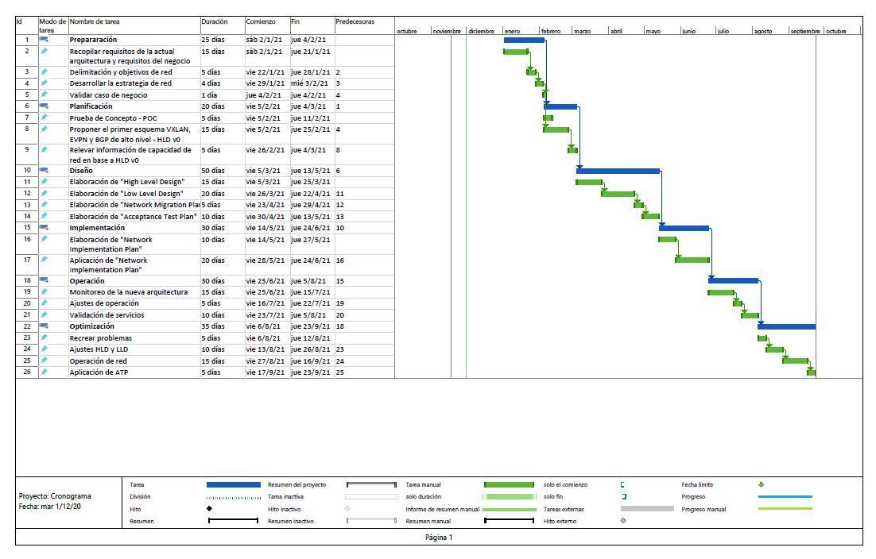

**Anexo 4: Cronograma Final a Detalle**

**Bibliografía**

Krattiger L., Kapadia S., Jansen D. (2017). *Building Data Centers with VXLAN BGP EVPN: A Cisco NX-OS Perspective*. California, Estados Unidos: Editorial Cisco Press – Cisco Systems Inc.

Edgeworth B., Wallace K., Gooley J., Hucaby D., Garza Rios R. (2019). *CCNP and CCIE Enterprise Core ENCOR 350-401 Official Cert Guide*. California, Estados Unidos: Editorial Cisco Press – Cisco Systems Inc.

Lacoste R., Edgeworth B. (2020). *CCNP Enterprise Advanced Routing ENARSI 300-410 Official Cert Guide*. California, Estados Unidos: Editorial Cisco Press – Cisco Systems Inc.

Maloo S., Ahmed F. (2020). *CCNP and CCIE Data Center Core DCCOR 350-601 Official Cert Guide*. California, Estados Unidos: Editorial Cisco Press – Cisco Systems Inc.

Bruno A., Jordan S. (2020). *CCNP Enterprise Design ENSLD 300-420 Official Cert Guide: Designing Cisco Enterprise Networks*. California, Estados Unidos: Editorial Cisco Press – Cisco Systems Inc.